Відокремлений структурний підрозділ
«Волинський фаховий коледж
Національного університету харчових технологій»

Звіт до лабораторної роботи №1
“Робота з СУБД PostgreSQL та основи SQL”
з дисципліни «Бази даних»

Здобувач освіти: Ільчук Василина
Група: ІПЗ-32
Обраний рівень складності: 3
Посилання на проект:

Луцьк, 2025
Виконання завдань:
Рівень 1
- Отримати всі записи з таблиці customers.
SELECT *
FROM customers
Отримано 15 записів клієнтів
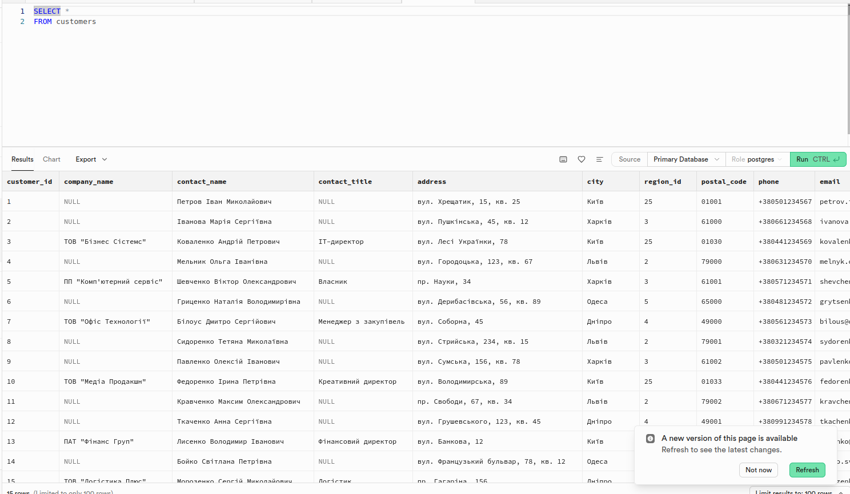
Вивести тільки назви товарів і їхні ціни з таблиці products.
SELECT product_name, unit_price
FROM products
Отримано лише дві колонки з таблиці: product_name та unit_price
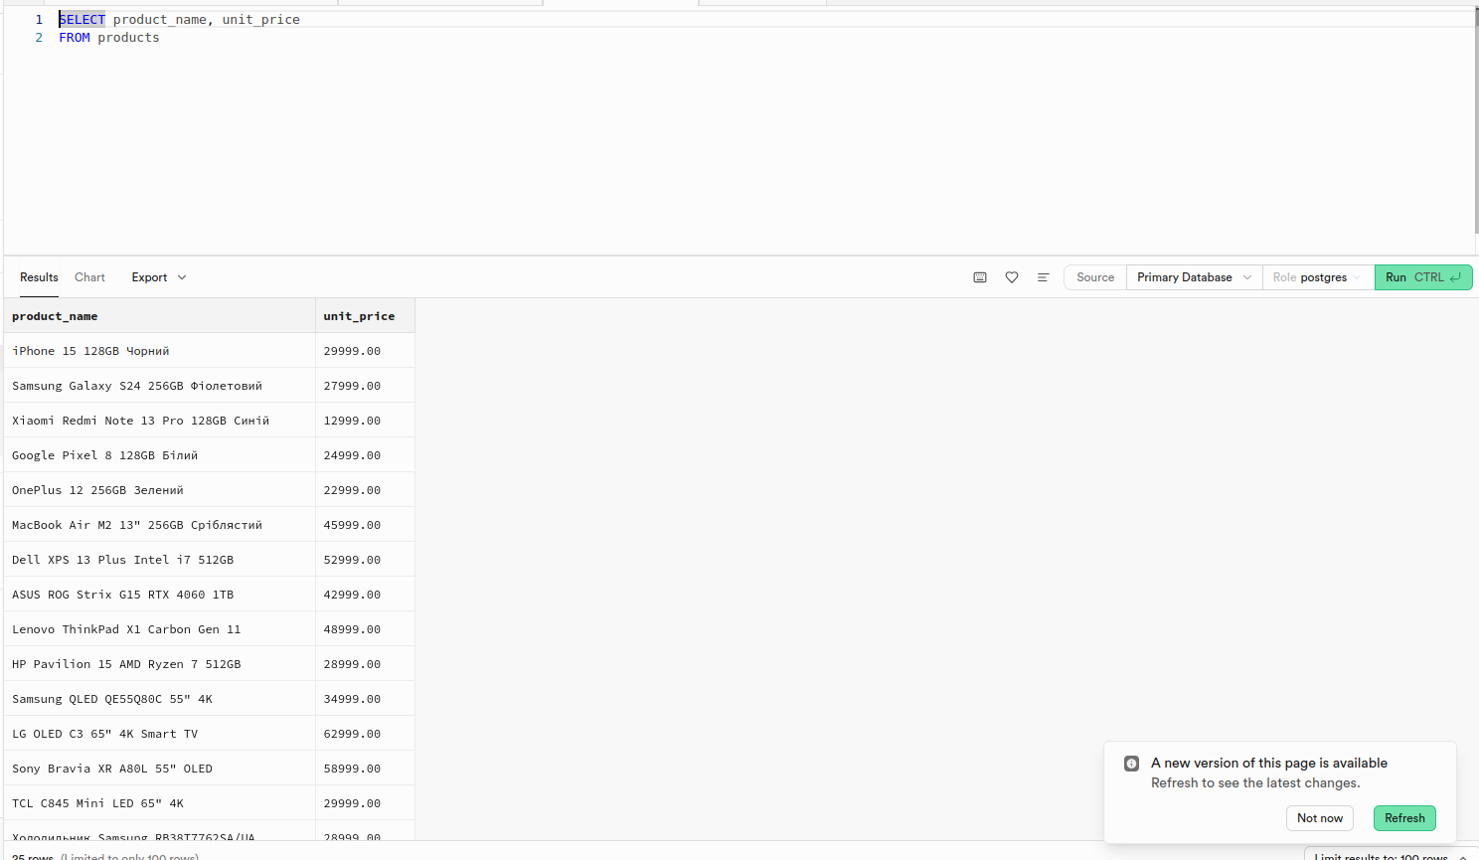
Показати контактні дані всіх співробітників (ім'я, прізвище, телефон, email).
SELECT last_name, first_name, phone, email
FROM employees
Отримано дані працівників
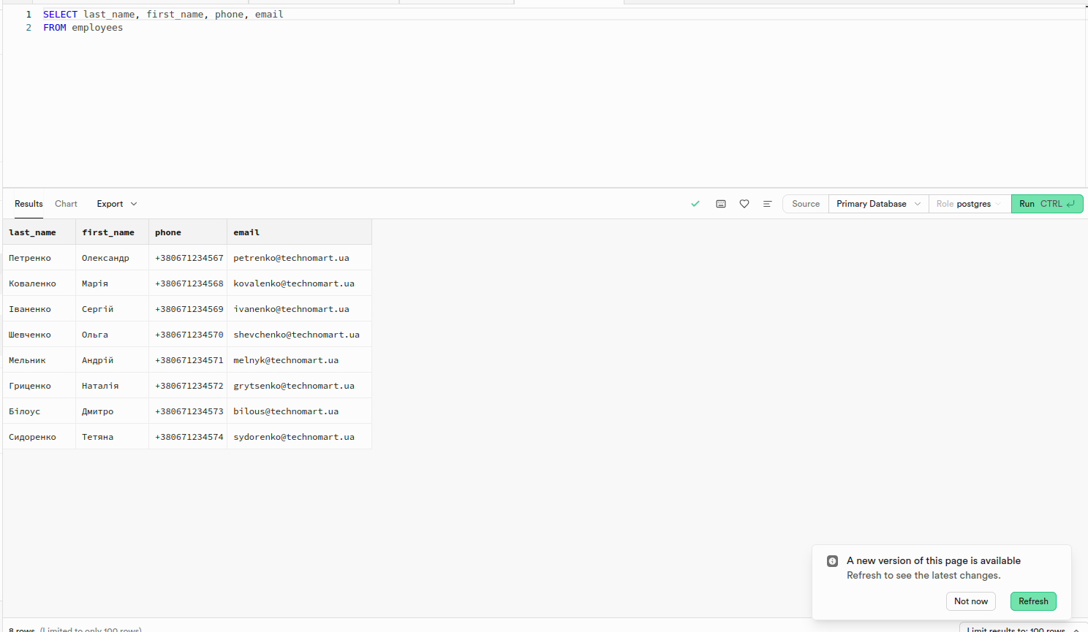
2 Знайти всіх клієнтів з міста Київ.
SELECT *
FROM customers
Where city = 'Київ'
Отримано клієнтів з міста Київ. Всього 4 записи.

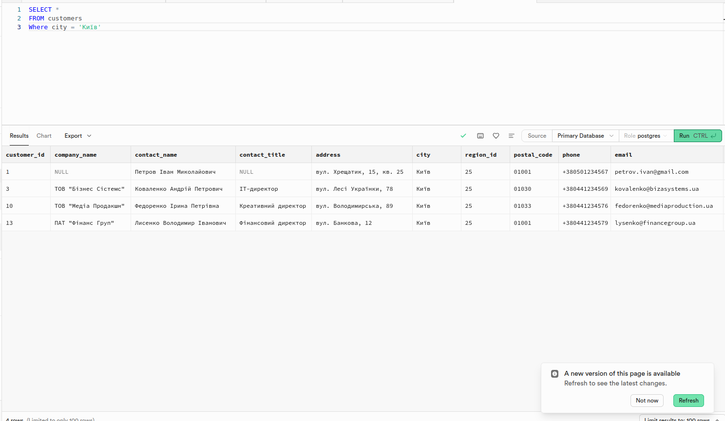

Вивести товари, які коштують більше 25000 грн.
SELECT *
FROM products
WHERE unit_price > 25000
Отримано 13 товарів з ціною більшою, ніж 250000 грн
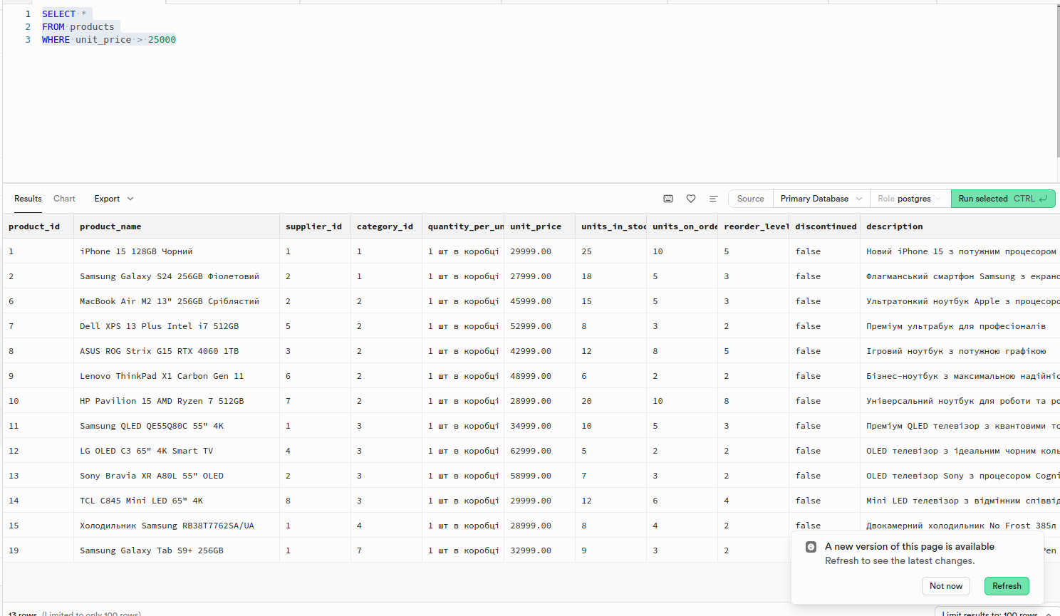
Показати всі замовлення зі статусом 'delivered'.
SELECT *
FROM orders
WHERE order_status = 'delivered'
Отримано всі замовлення зі статусом “delivered”
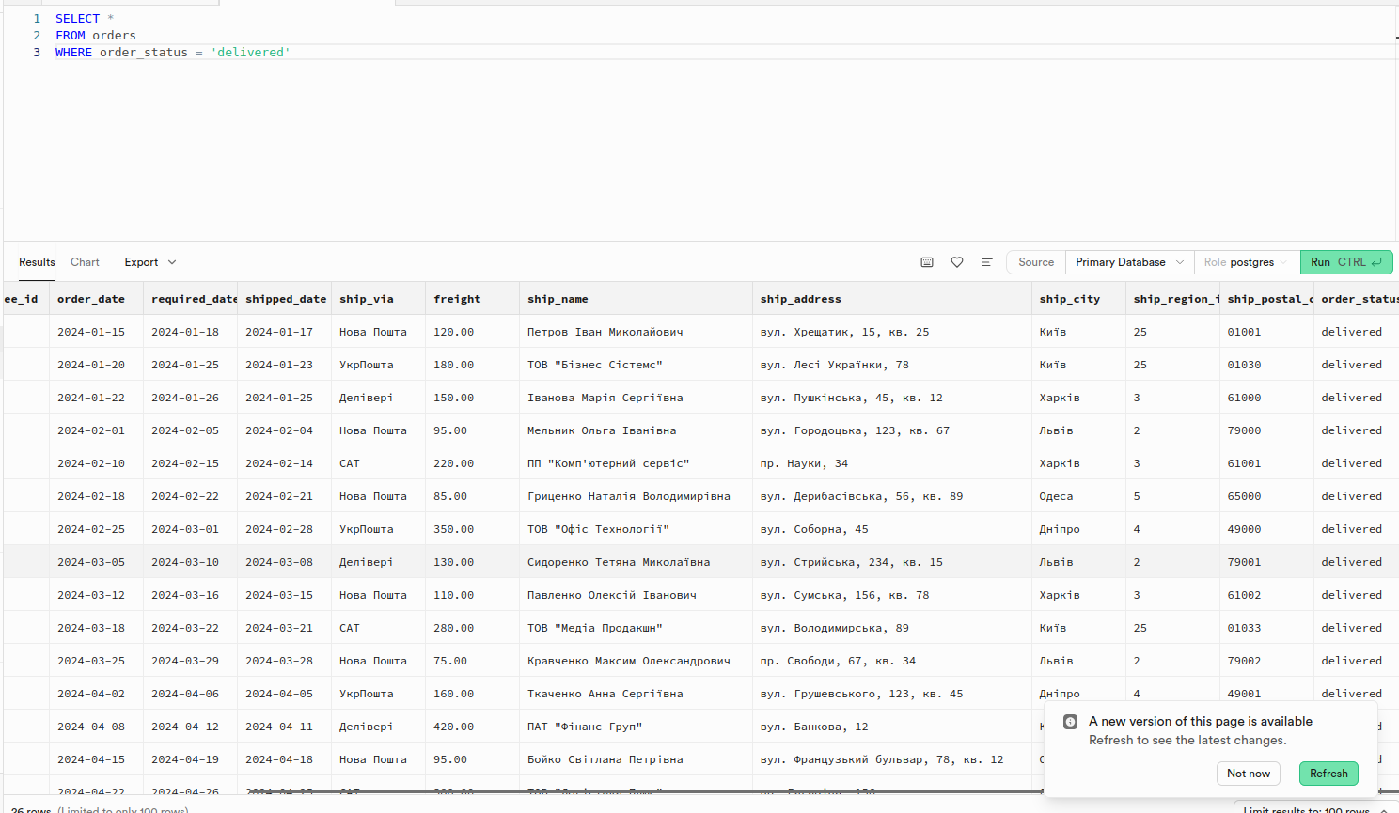
Знайти співробітників, які працюють у відділі продажів (посада містить слово "продаж").
SELECT *
FROM employees
WHERE title LIKE '%прод%'
Отримано працівників з відділу продажів
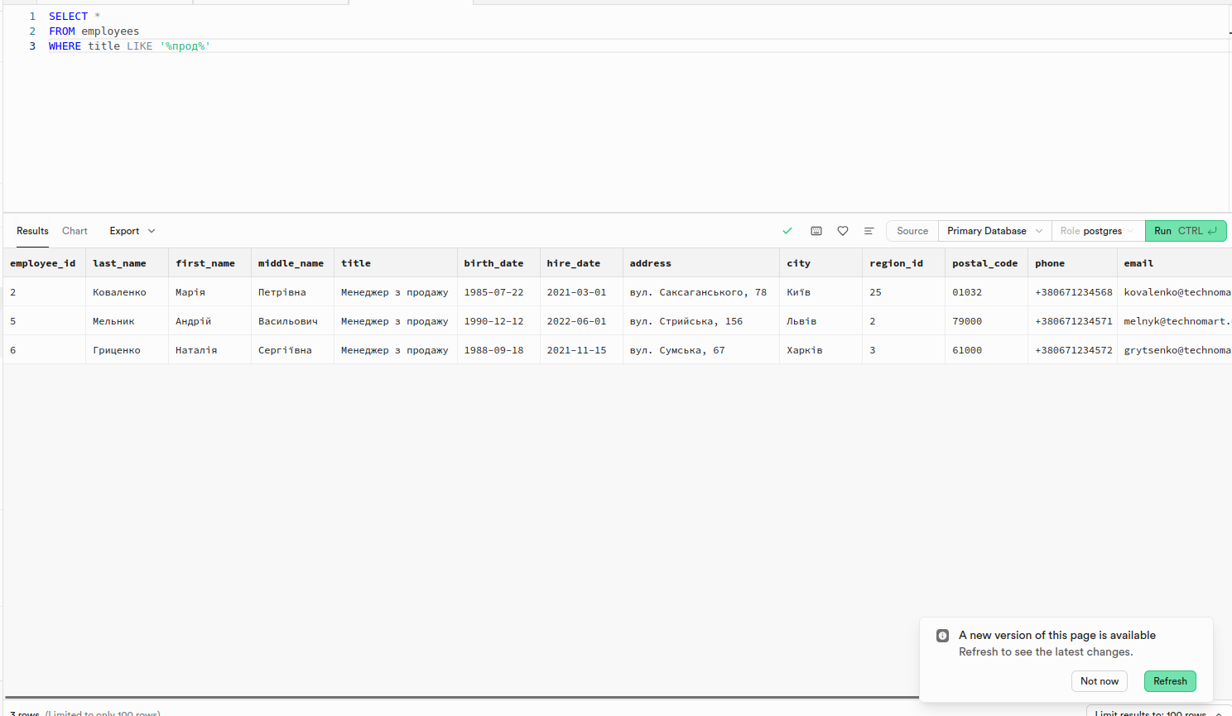
3. Відсортувати товари за зростанням ціни.
SELECT *
FROM products
ORDER BY unit_price
Перший запис має мінімальну вартість товару, а останній - найдорожчий
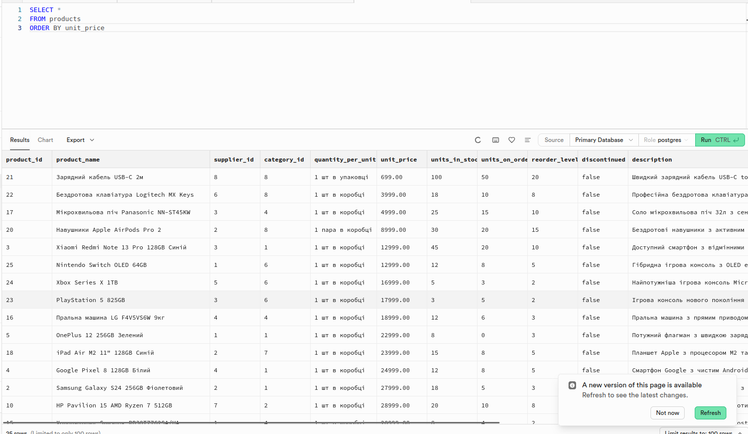
Показати клієнтів в алфавітному порядку за іменем контактної особи.
SELECT *
FROM customers
ORDER BY contact_name
Виведені всі компанії або особи-замовники в алфавітному порядку
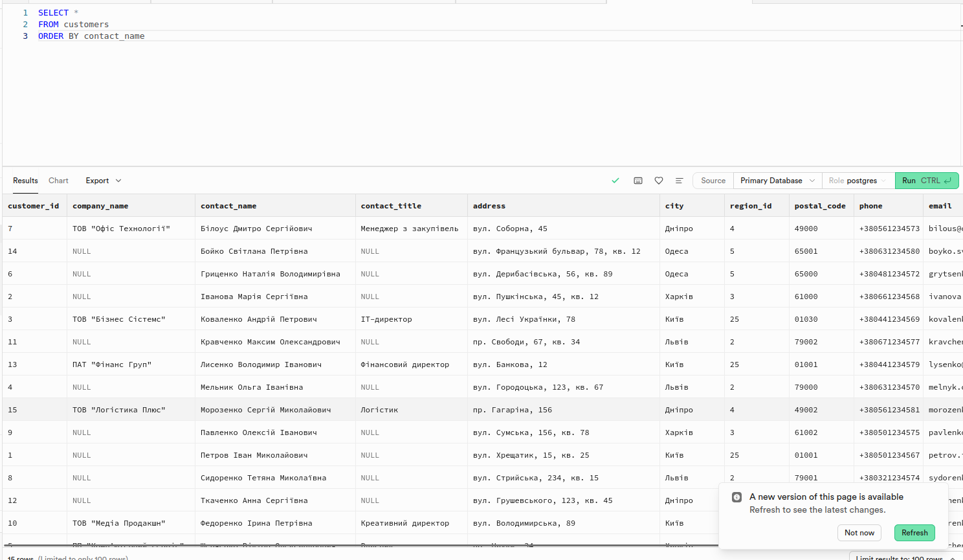

Вивести замовлення від найновіших до найстаріших.
SELECT *
FROM orders
ORDER BY order_date DESC
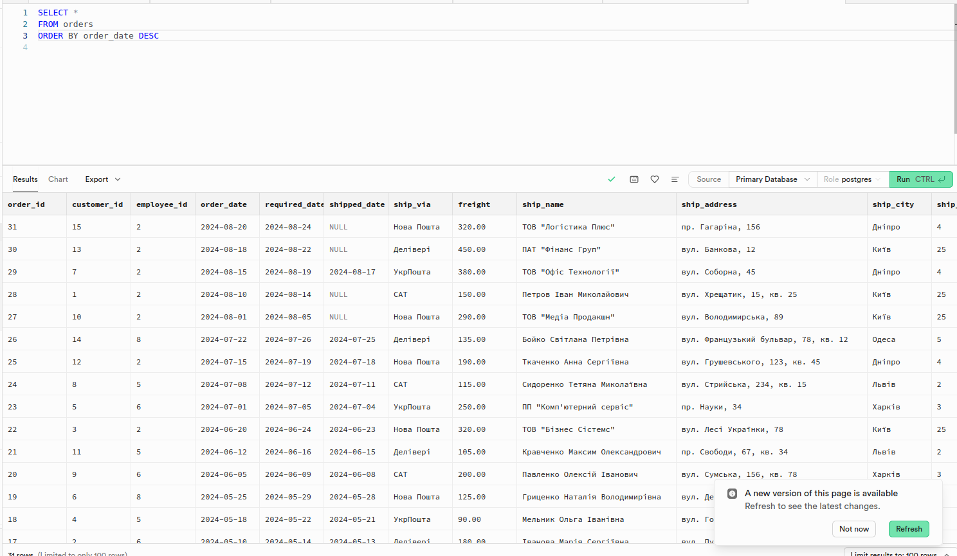
Показати перші 10 найдорожчих товарів.
SELECT *
FROM products
ORDER BY unit_price DESC
LIMIT 10
Отримано найдорожчі товари до 10 запису
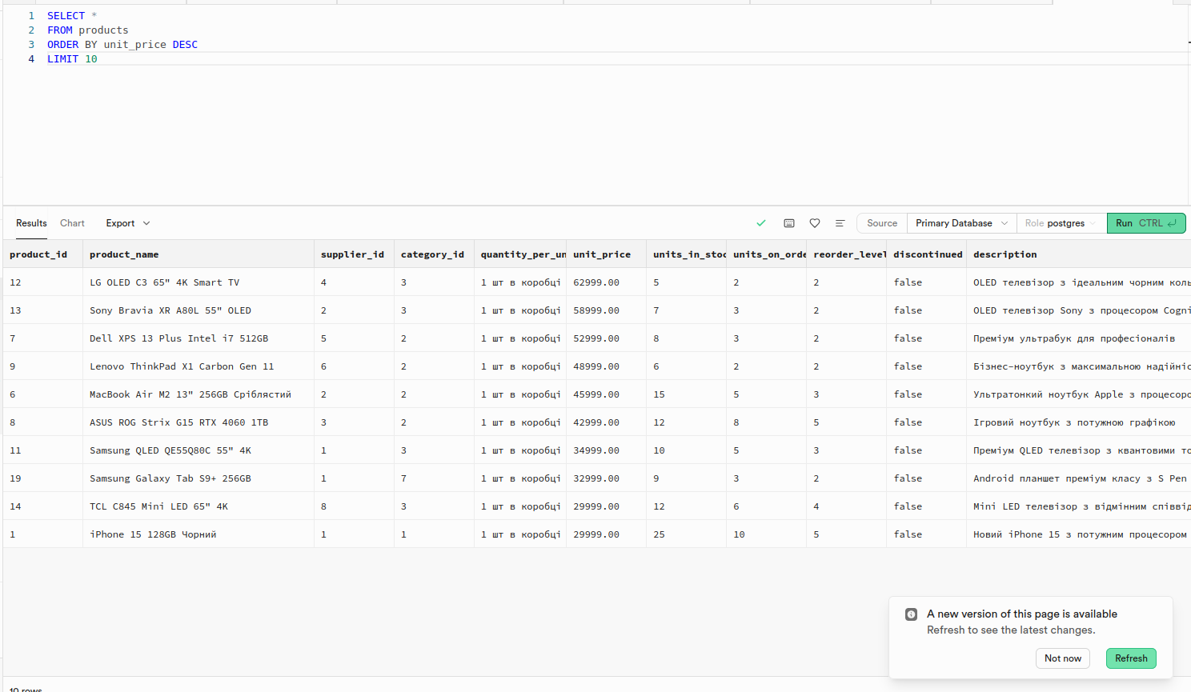
Вивести 5 останніх замовлень (за датою).
SELECT *
FROM orders
ORDER BY order_date DESC
LIMIT 5

Отримано останні 5 замовлень. Дата останнього 08-20, а п’ятого з кінця 08-05
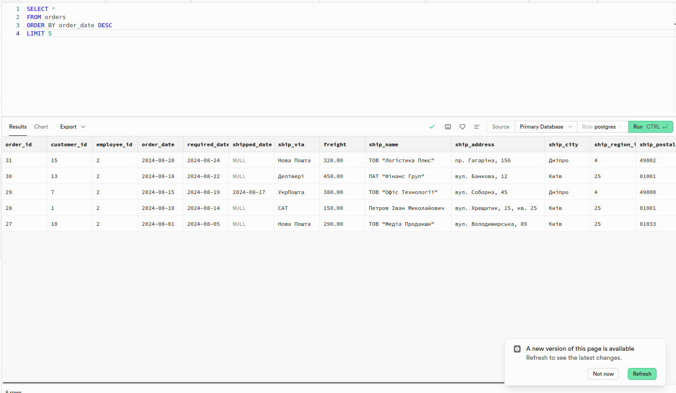

Отримати перших 8 клієнтів в алфавітному порядку.
SELECT *
FROM customers
ORDER BY contact_name
LIMIT 8
Отримано лише 8 клієнтів, які поставленні в алфавітному порядку

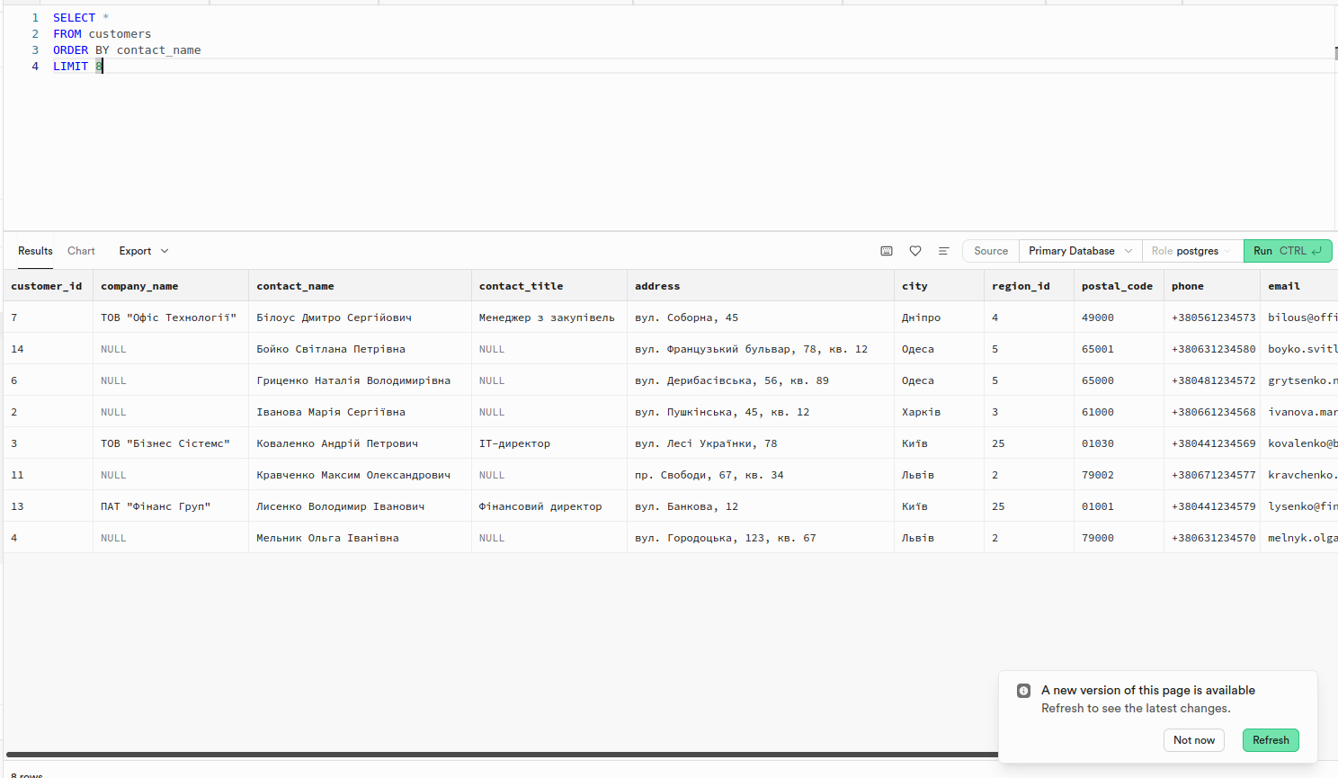

Рівень 2
Знайти всіх клієнтів, чиї імена починаються на "Іван".
SELECT *
FROM customers
WHERE contact_name LIKE '% Іван %'
Отримано одного замовника з іменем Іван. Пробіли після і до знаків % не дозволяють отримати записи з “Іванович”, “Іванівна”, “Іванова”.
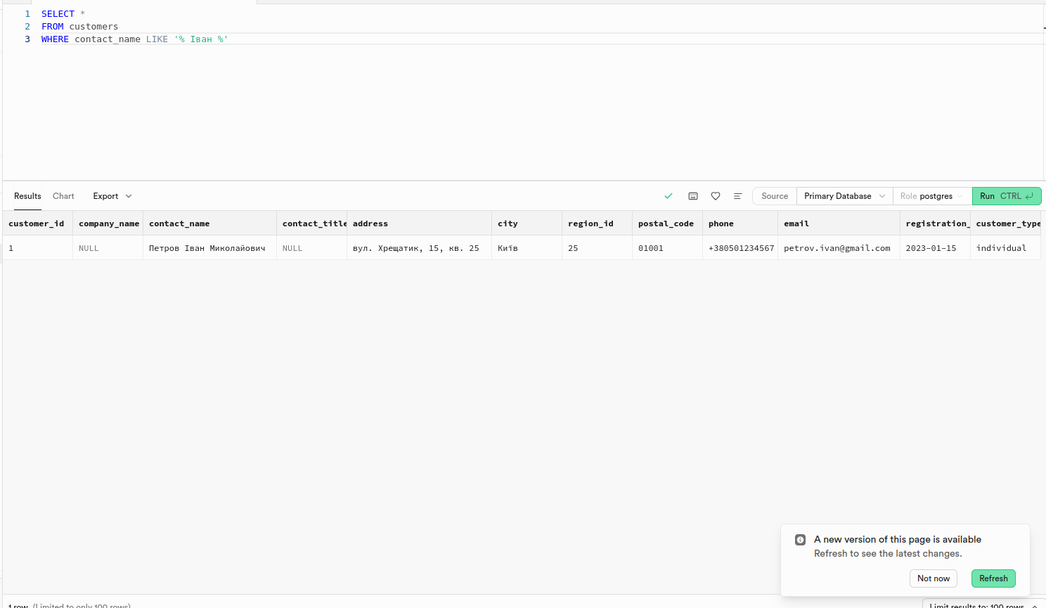

Вивести товари, в назві яких є слово "phone" або "телефон".
SELECT *
FROM products
WHERE product_name LIKE '%Phone%' OR product_name LIKE '%телефон%'
Отримано один запис iPhone 15 128GB Чорний. Якби в умові “Phone” був з малої літери, тоді б не вивело жодного запису

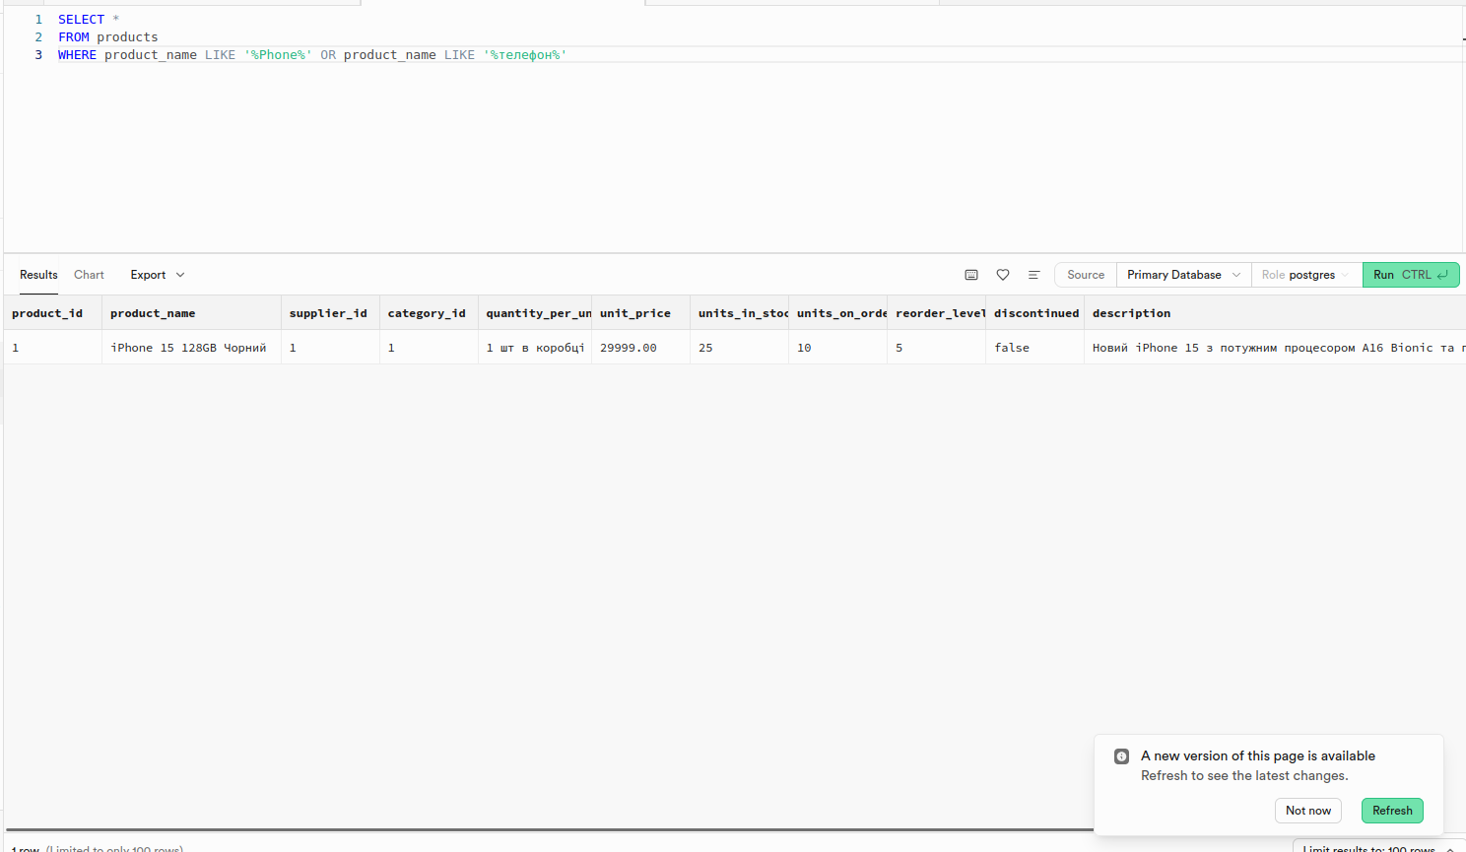

Вивести замовників, контактні особи яких є директорами (“директор”).
SELECT *
FROM customers
WHERE contact_title LIKE '%директор%'
Отримано 3-х директорів
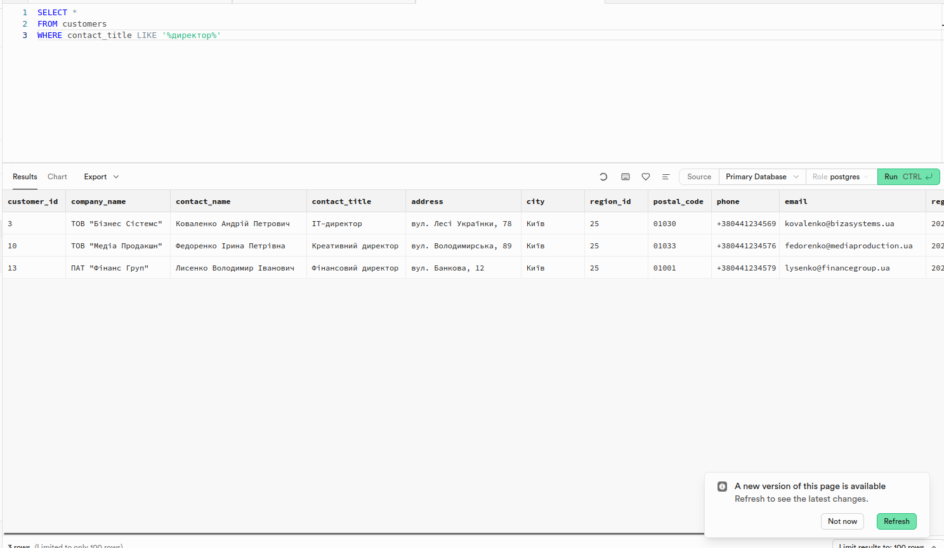

Вивести категорії, в яких є сполучник “та”
SELECT *
FROM categories
WHERE category_name LIKE '%та%'
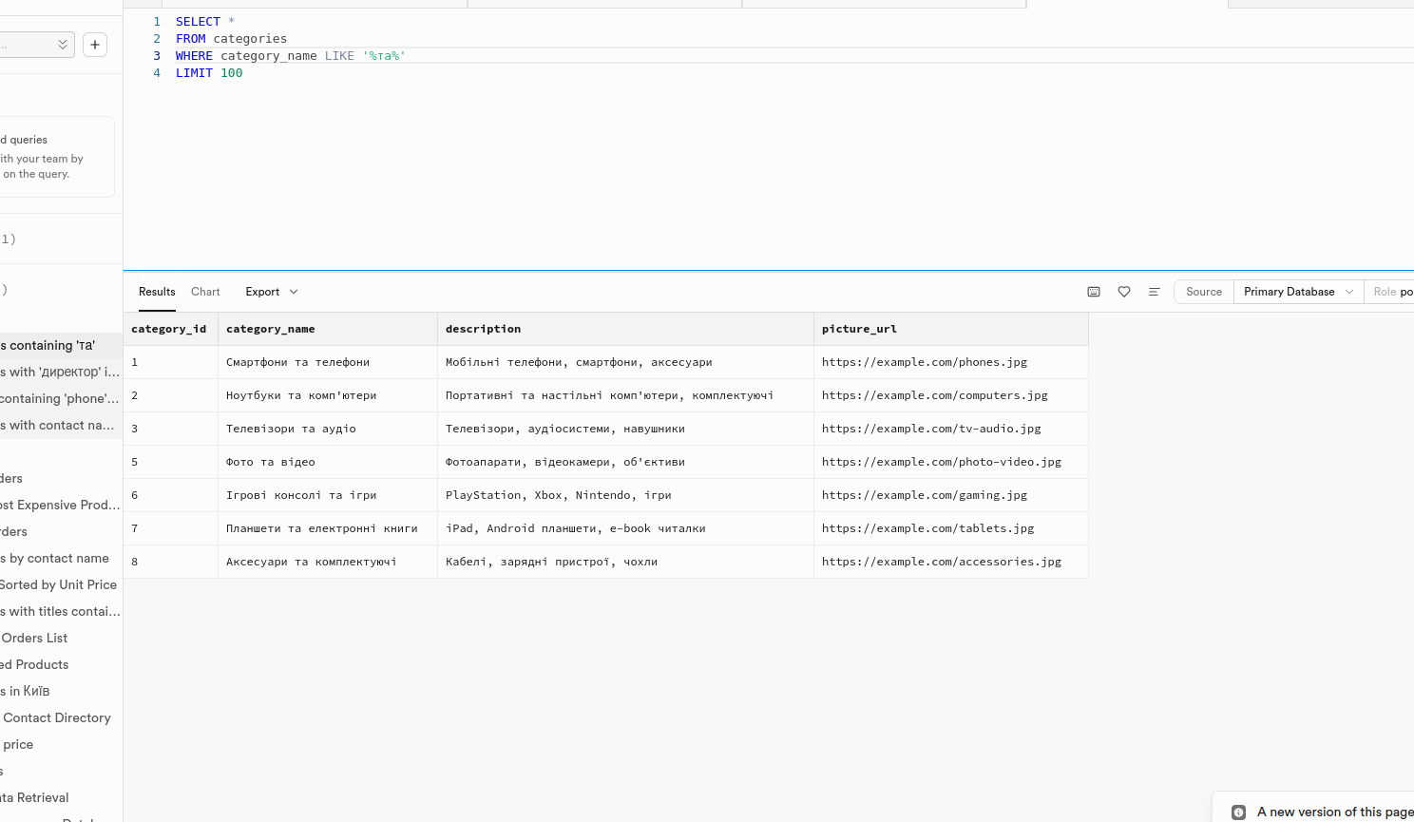

Вивести товари, назви яких починаються з Samsung
SELECT *
FROM products
WHERE product_name LIKE 'Samsung%'
Отримано 3 записи, які починаються на Samsung
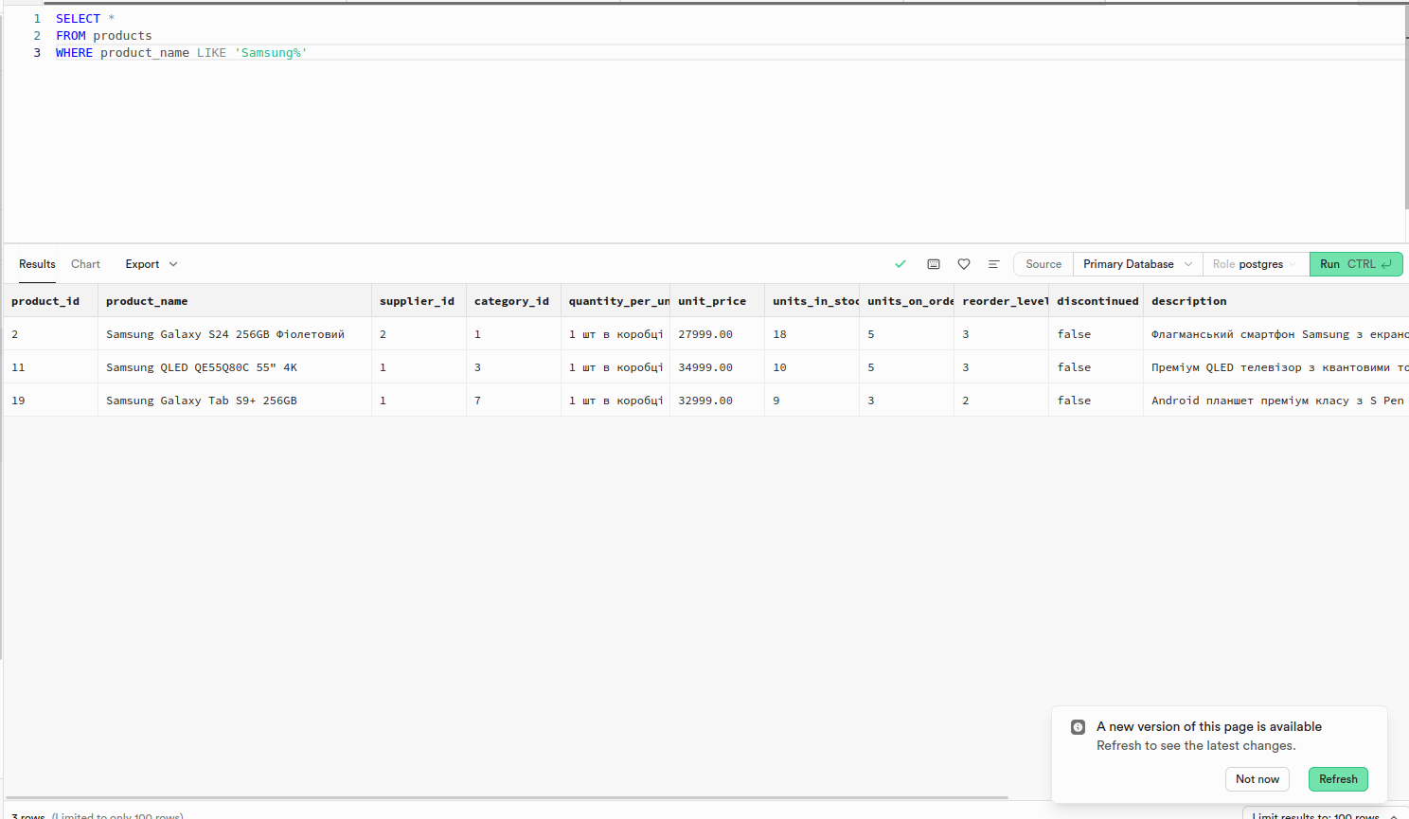
- Знайти товари дорожчі за 15000 грн і дешевші за 50000 грн.
SELECT *
From products
WHERE unit_price > 15000 AND unit_price < 50000
Отримані товари, ціни яких розташовані в заданому діапазоні
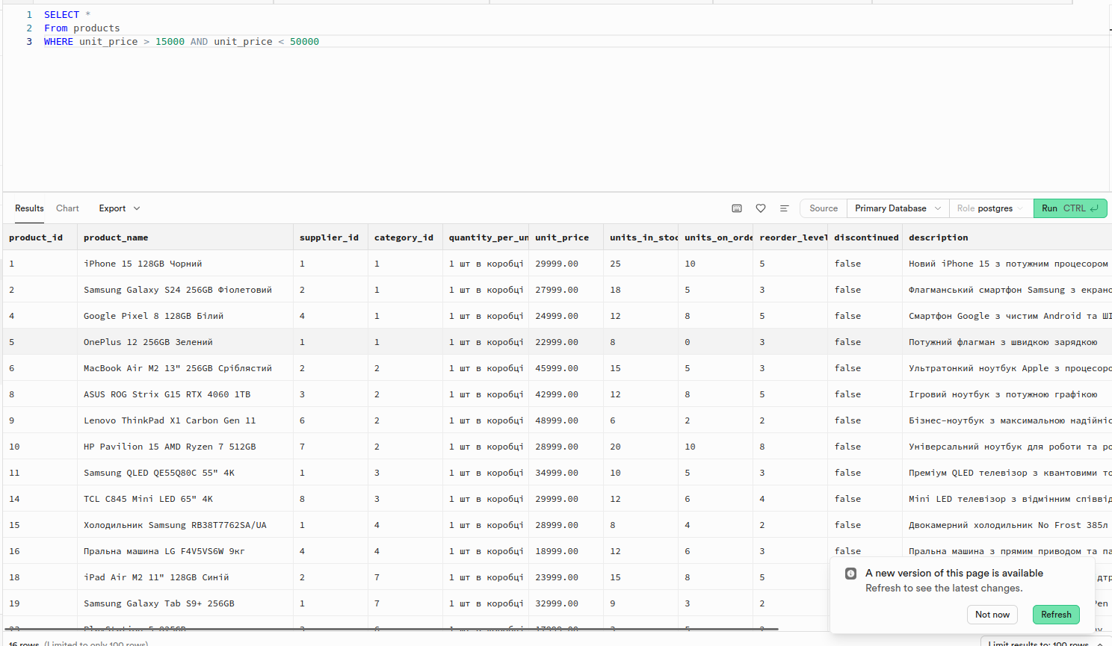

Вивести клієнтів з Києва або Львова, які є юридичними особами.
SELECT *
FROM customers
WHERE customer_type = 'company'
AND city IN ('Київ', 'Львів');
Отримані юр особи з Києва, зі Львова немає жодної
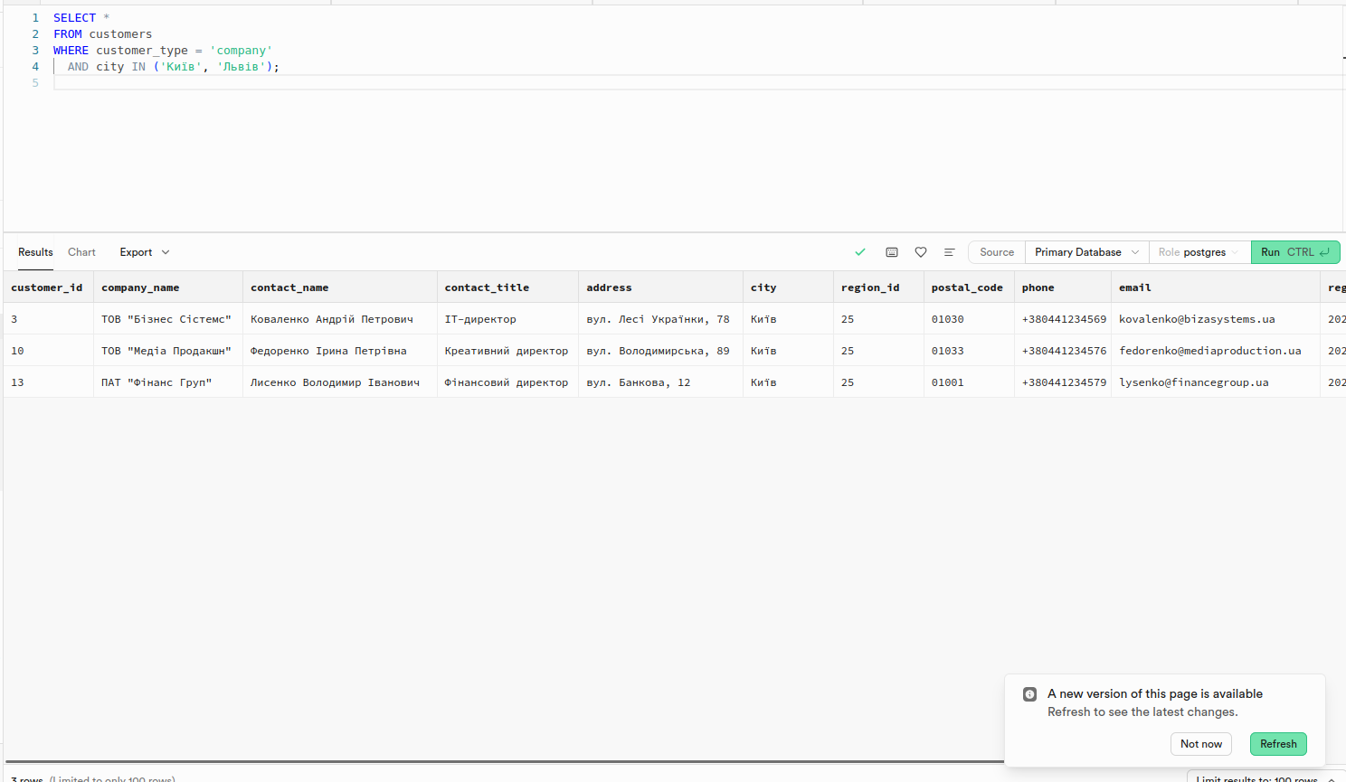
Вивести замовників з Дніпра, які зробили більше 3-х замовлень

SELECT c.contact_name, c.city, c.customer_type, o.total_orders
FROM customers c
JOIN customer_orders_summary o ON c.customer_id = o.customer_id
WHERE c.city = 'Дніпро' AND o.total_orders > 3;
Виведені ті замовники, які зробили більше 3-х замовлень і з Дніпра
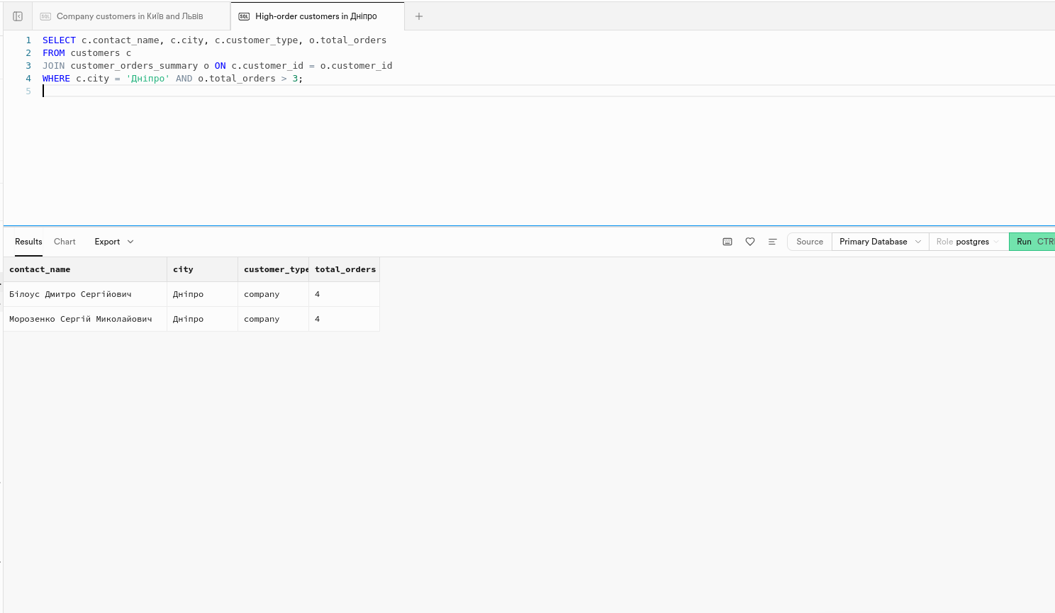
Вивести клієнтів-фізичних осіб, зареєстрованих після 1 березня 2023 року, які не проживають у Києві
SELECT contact_name, city, customer_type, registration_date
FROM customers
WHERE customer_type != 'company'
AND registration_date > '2023-03-01'
AND city != 'Київ';

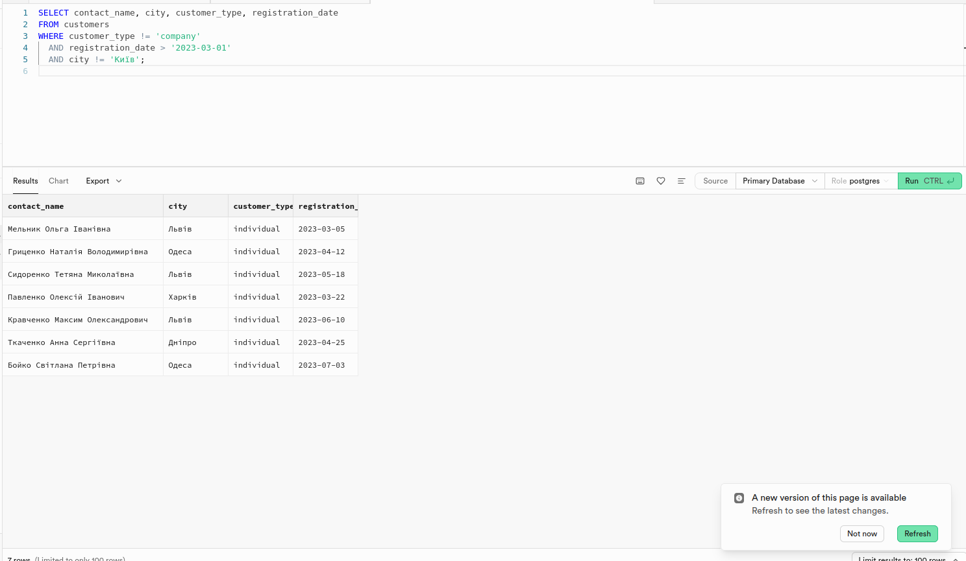
Вивести працівників з продажу, які працюють у Києві або Львові або Одесі
SELECT last_name, first_name, title, city
FROM employees
WHERE title = 'Менеджер з продажу'
AND (city = 'Одеса' OR city = 'Львів' OR city = 'Київ')
Виведено менеджерів з продажу і зі Львова або Одеси, або Києва
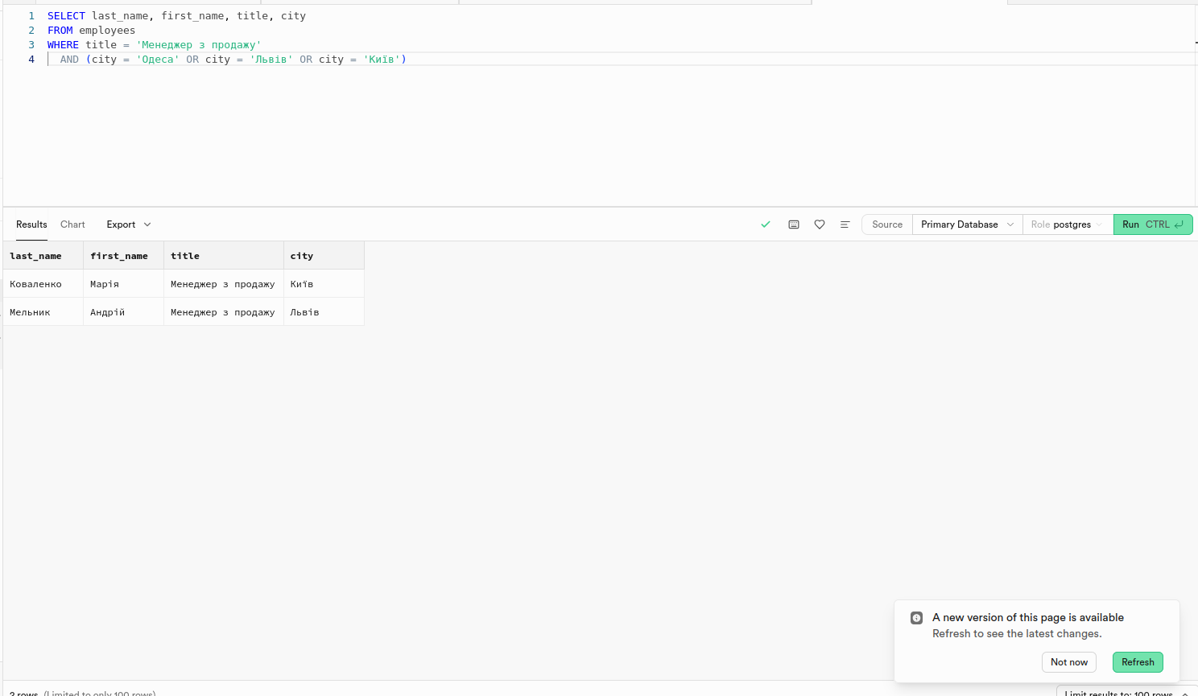

Отримати категорії товарів, які НЕ містять слова "аксесуари" або "ігри" в описі.
SELECT category_name, description
FROM categories
WHERE NOT (description LIKE '%аксесуари%' OR description LIKE '%ігри%');
Виведені категорії без слів “аксесуари” або “ігри”
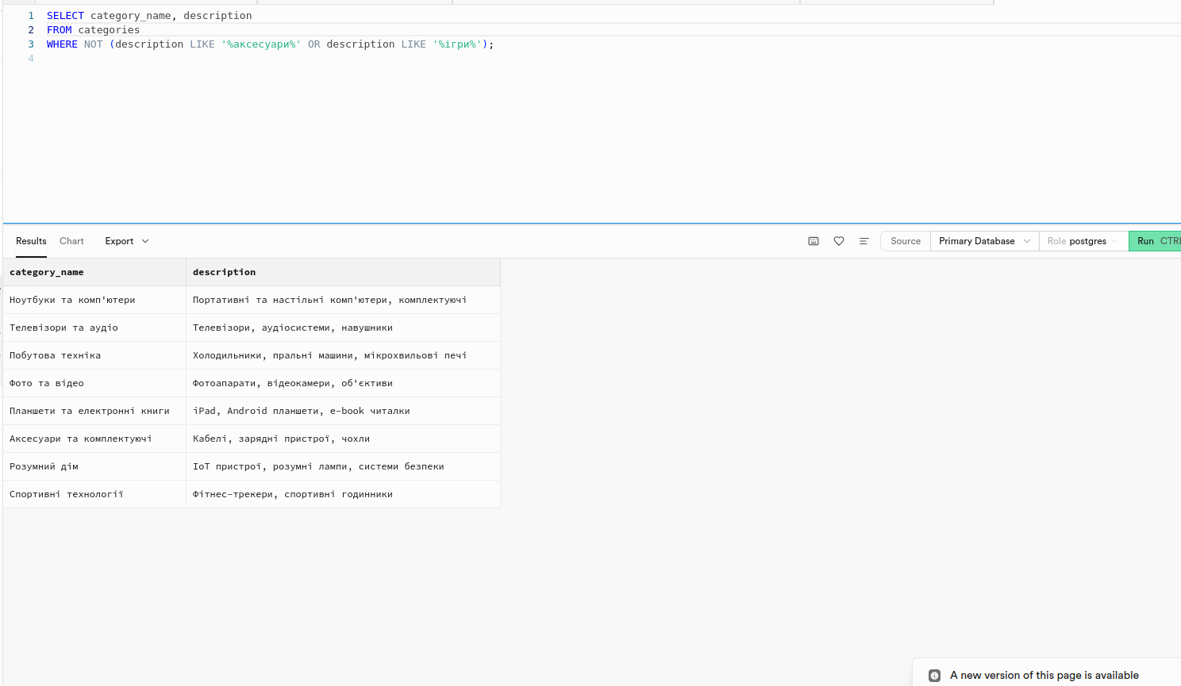

3 Вивести клієнтів з міст Київ, Харків, Одеса, Дніпро.
SELECT contact_name, city, customer_type
FROM customers
WHERE city IN ('Київ', 'Харків', 'Одеса', 'Дніпро');

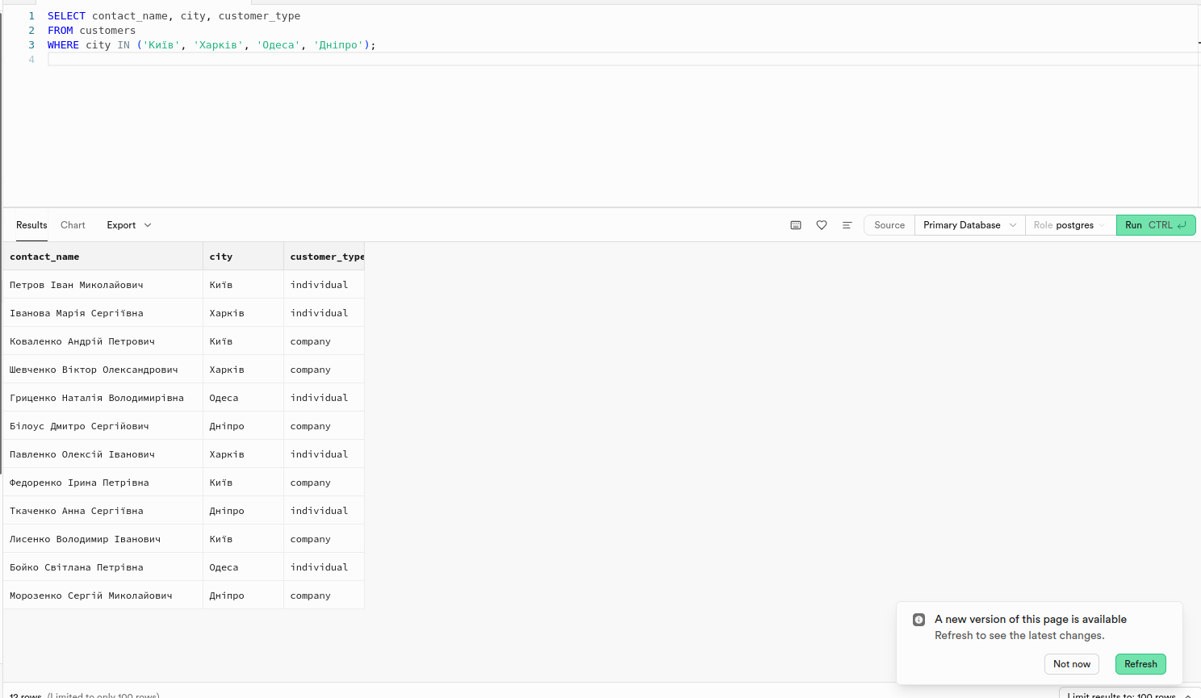
Знайти товари в ціновому діапазоні від 10000 до 30000 грн.
SELECT product_name, unit_price
FROM products
WHERE unit_price BETWEEN 10000 AND 30000;

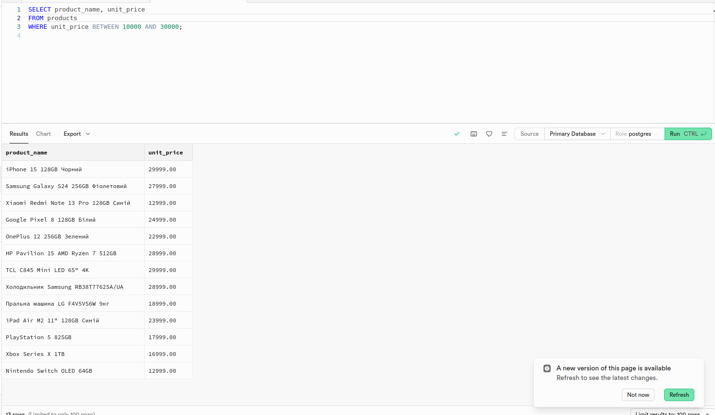

Вивести клієнтів з областей: Київська, Львівська, Дніпропетровська
SELECT contact_name, region_name, city
FROM customer_orders_summary
WHERE region_name IN ('м. Київ', 'Львівська область', 'Дніпропетровська область');

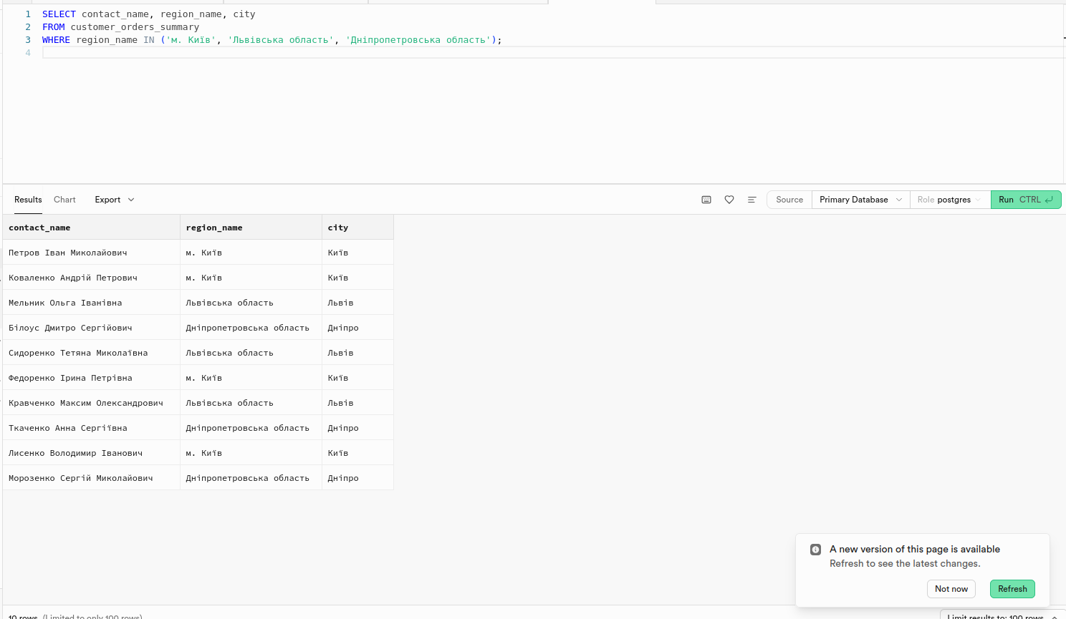
Вивести працівників, які мають одну з посад: "Менеджер з продажу", "Спеціаліст з логістики"
SELECT last_name, first_name, title
FROM employees
WHERE title IN ('Менеджер з продажу', 'Спеціаліст з логістики');

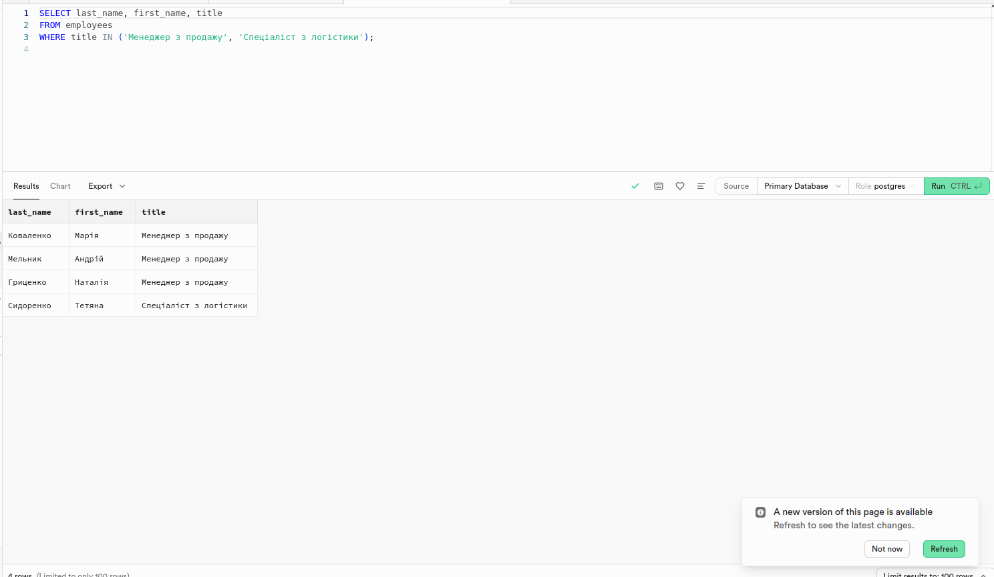

Знайти клієнтів із загальною сумою замовлень від 50 000 до 150 000 грн
SELECT contact_name, total_amount
FROM customer_orders_summary
WHERE total_amount BETWEEN 50000 AND 150000;

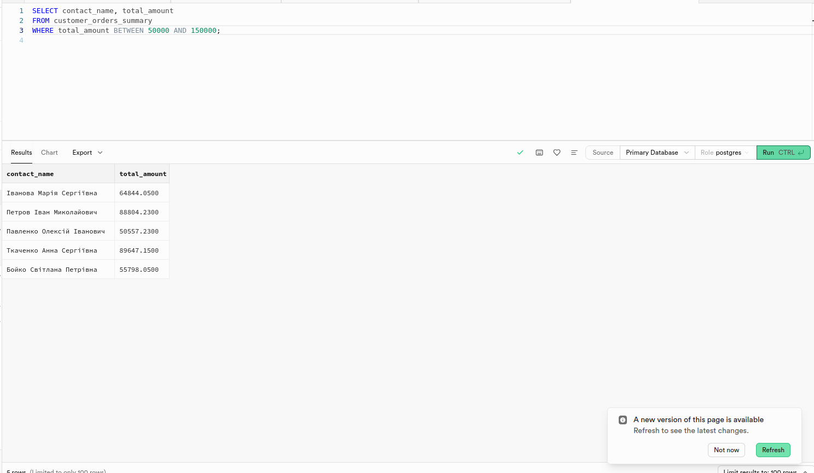
Знайти працівників, які обробили від 5 до 15 замовлень
SELECT full_name, orders_handled
FROM employee_performance
WHERE orders_handled BETWEEN 5 AND 15;
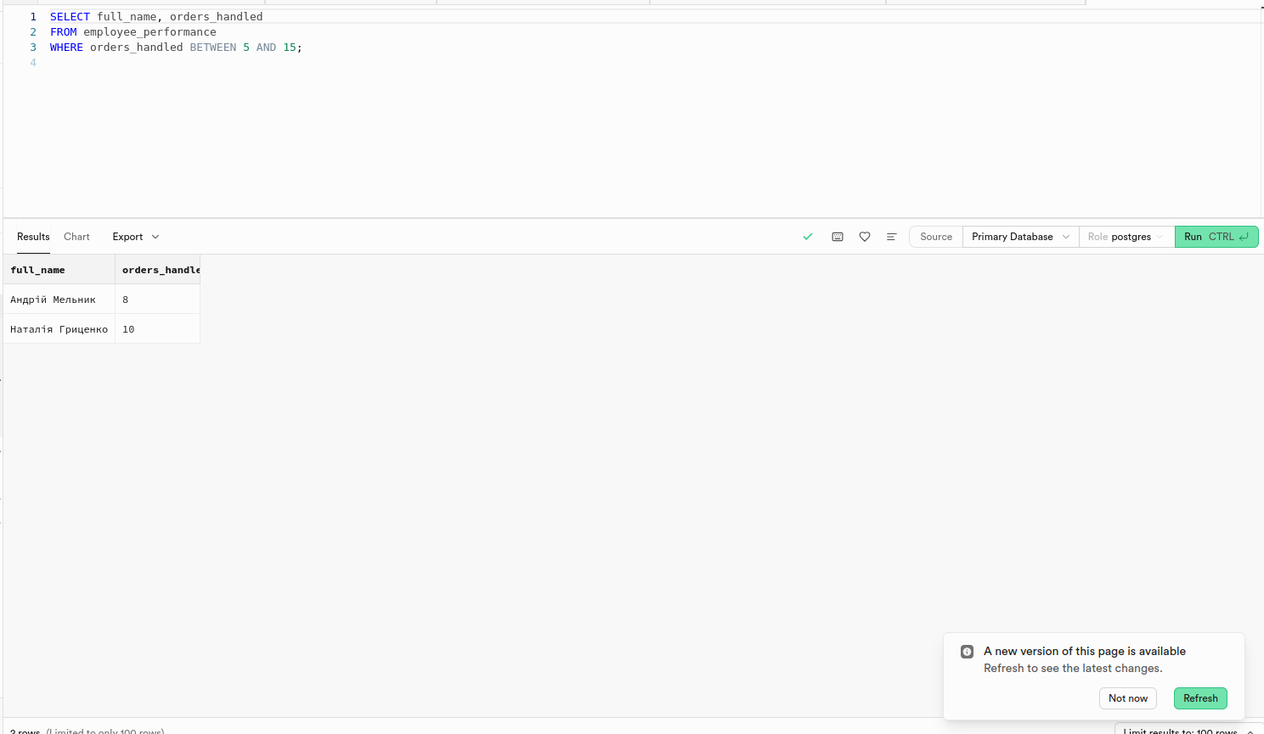
Знайти клієнтів, у яких не вказано компанію (фізичні особи без company_name)
SELECT contact_name, company_name
FROM customers
WHERE company_name IS NULL;

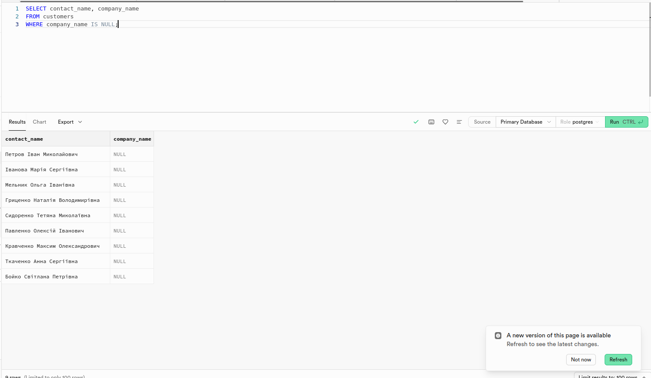

Знайти клієнтів, у яких вказана посада контактної особи (тобто не NULL)
SELECT contact_name, contact_title
FROM customers
WHERE contact_title IS NOT NULL;

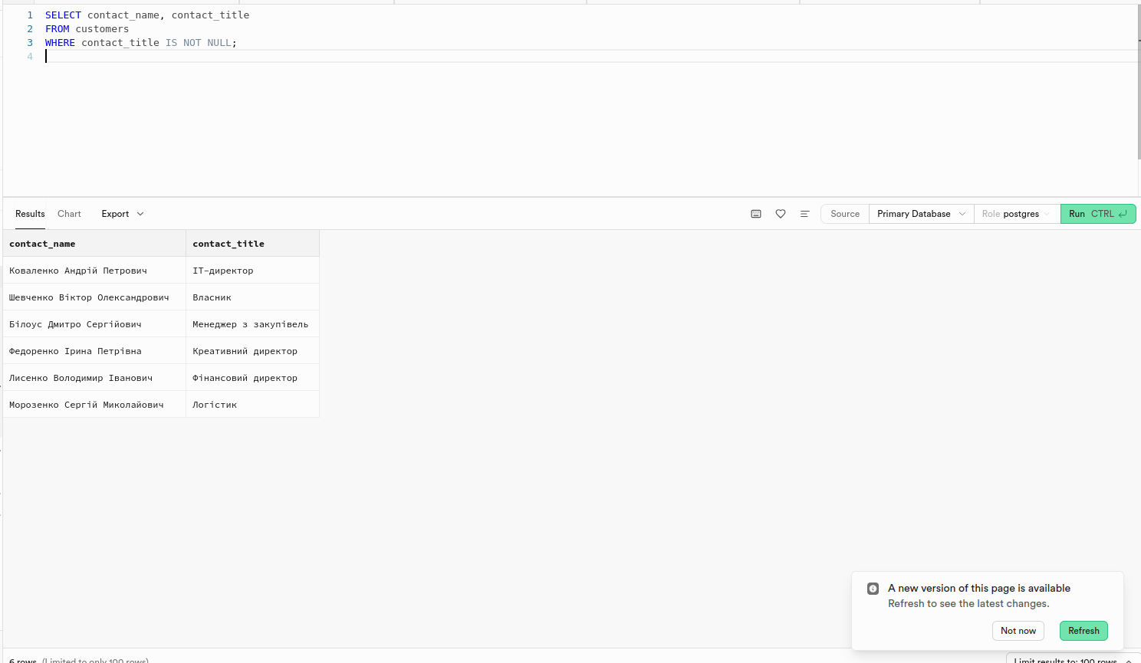

4 Знайти клієнтів, імена яких починаються на "К" або містять "енко", з міст Київ або Харків.
SELECT contact_name, city
FROM customers
WHERE (contact_name LIKE 'К%' OR contact_name LIKE '%енко%')
AND city IN ('Київ', 'Харків');

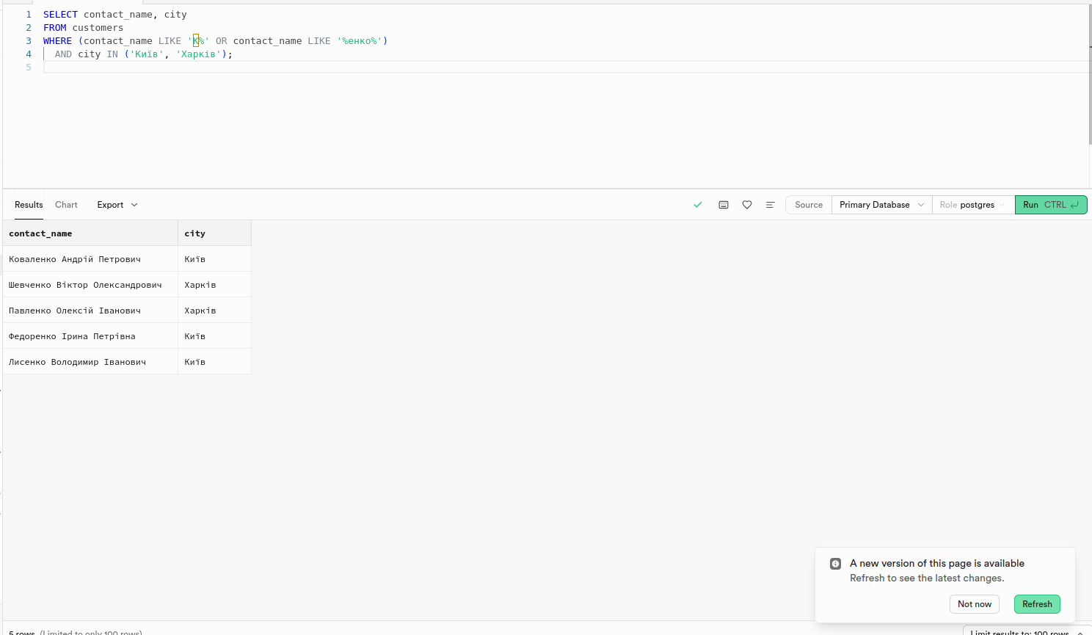
Знайти клієнтів, які є фізичними особами, зареєстровані між 1 березня і 1 червня 2023 року
SELECT contact_name, registration_date
FROM customers
WHERE customer_type = 'individual'
AND registration_date BETWEEN '2023-03-01' AND '2023-06-01'

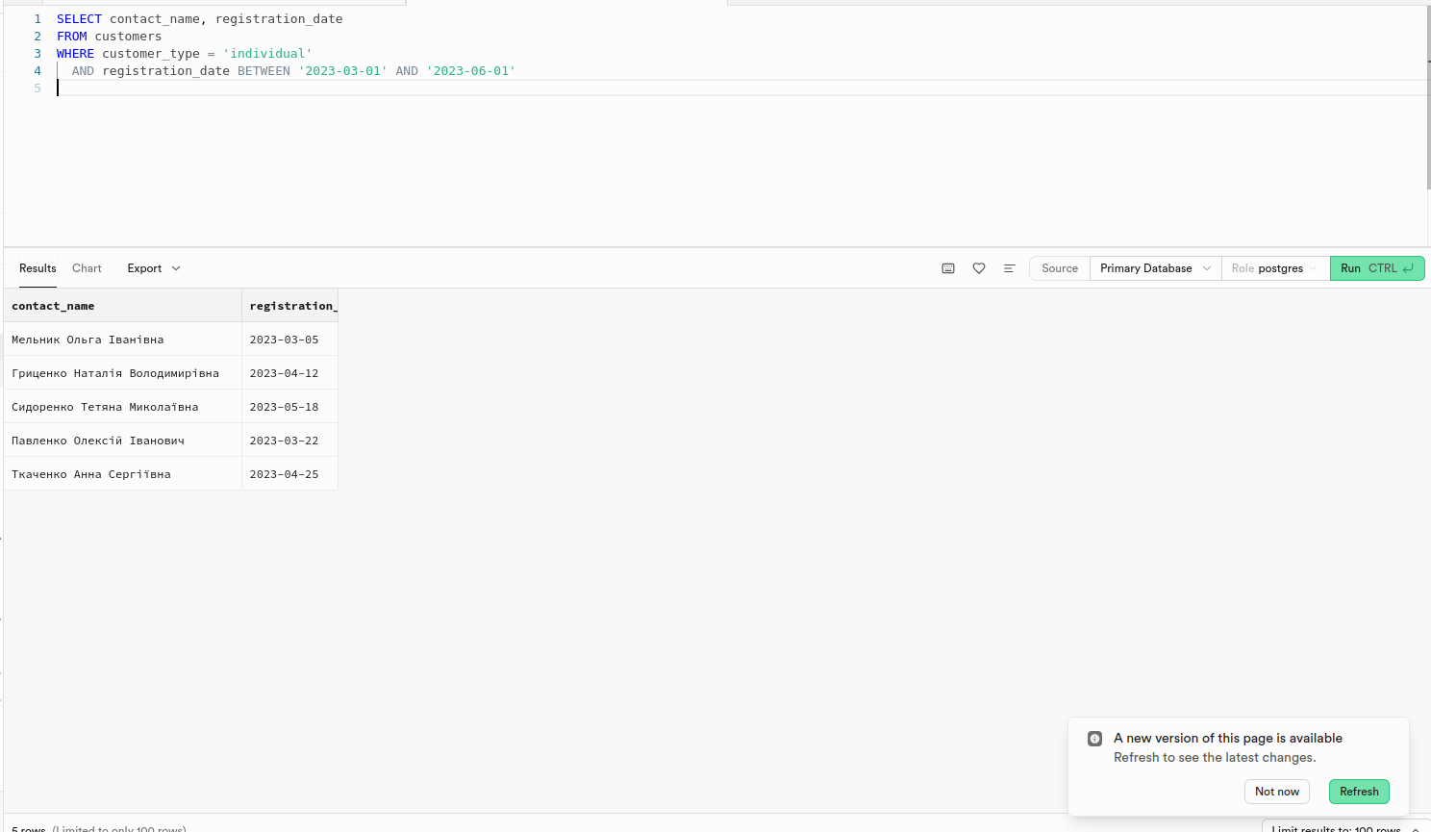
Знайти працівників, які мають посади, що містять слово "менеджер", працюють не в Києві
SELECT full_name, title, city
FROM employee_performance
WHERE title ILIKE '%менеджер%'
AND city != 'Київ'

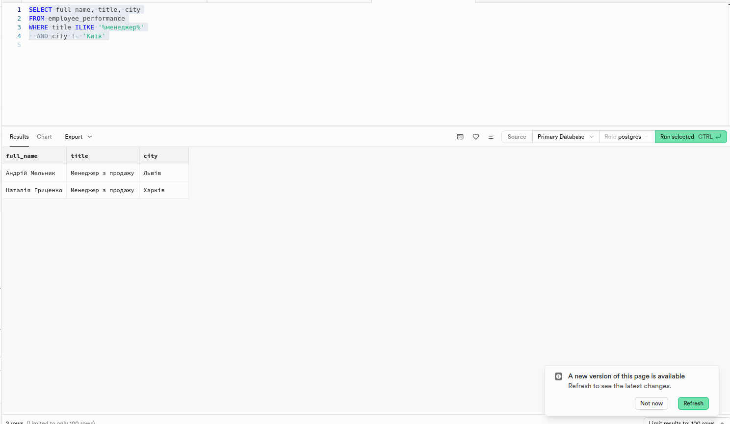

Знайти клієнтів-компанії з Києва або Харкова, у яких total_amount від 200000 до 400000 грн.
SELECT contact_name, city, total_amount
FROM customer_orders_summary
WHERE customer_type = 'company'
AND city IN ('Київ', 'Харків')
AND total_amount BETWEEN 200000 AND 400000;

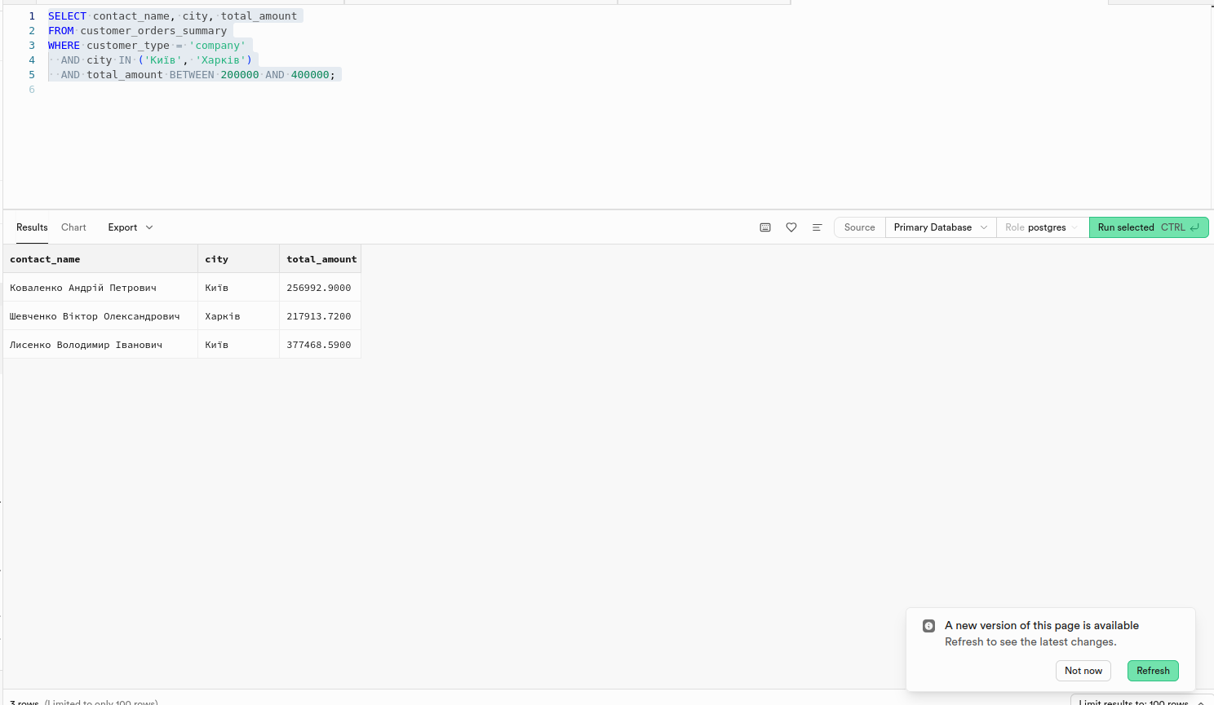

Знайти клієнтів, у яких або немає email (IS NULL), або в email використовується домен @meta.ua.
SELECT contact_name, email
FROM customers
WHERE email IS NULL
OR email LIKE '%@meta.ua';

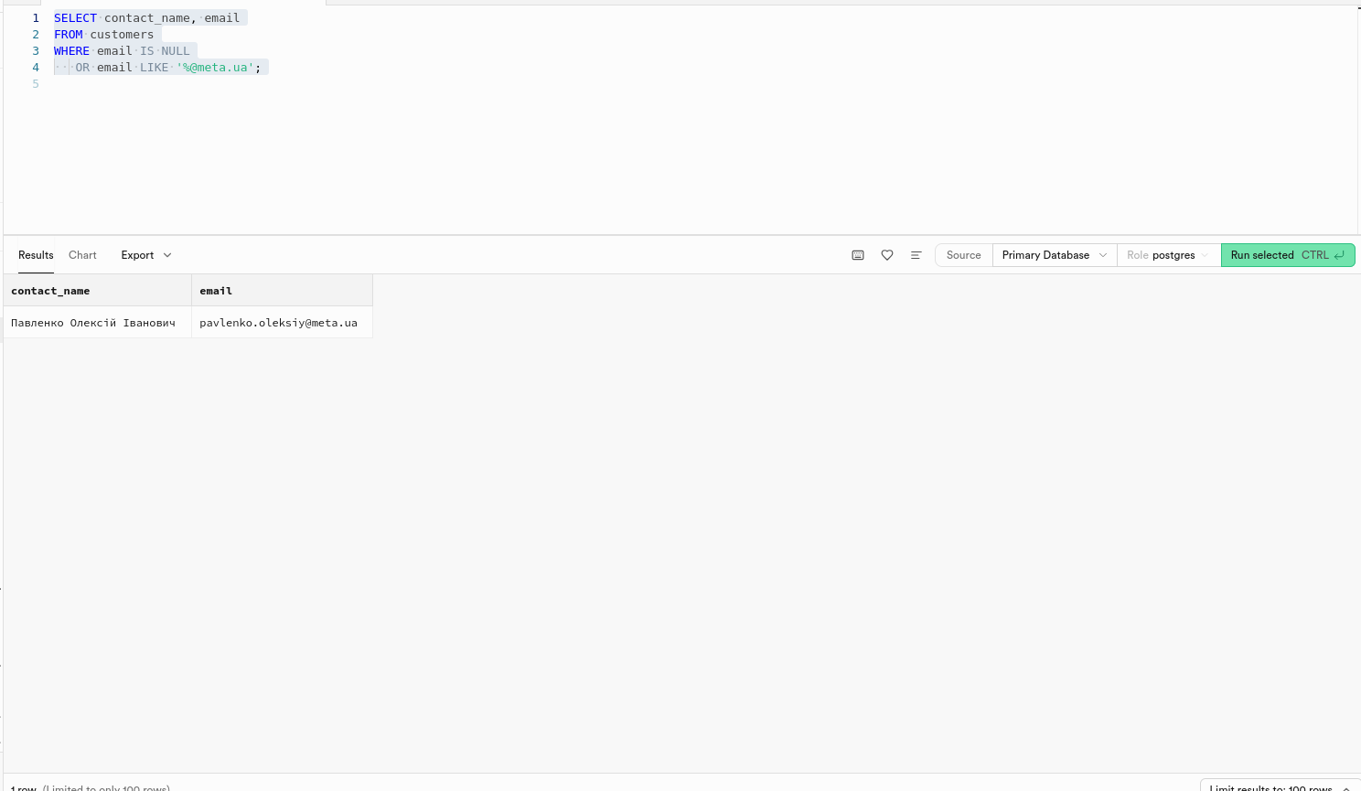

5 Вивести клієнтів, відсортованих спочатку за містом (по алфавіту), потім за датою реєстрації (найновіші зверху)
SELECT contact_name, city, registration_date
FROM customers
ORDER BY city, registration_date DESC;

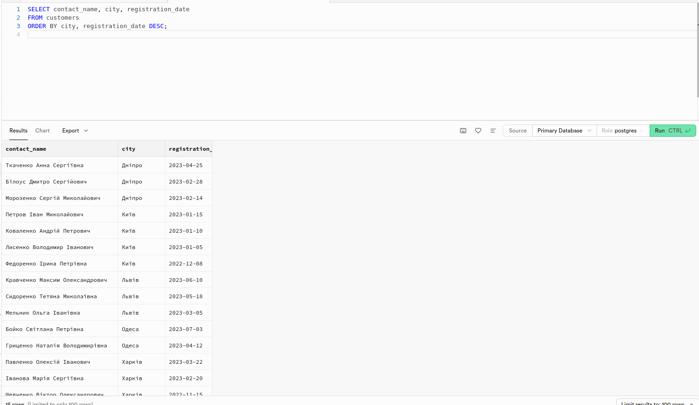

Вивести працівників, відсортованих за посадою (по алфавіту), а серед однакових посад — за кількістю оброблених замовлень (від більшого до меншого)
SELECT full_name, title, orders_handled
FROM employee_performance
ORDER BY title, orders_handled DESC;

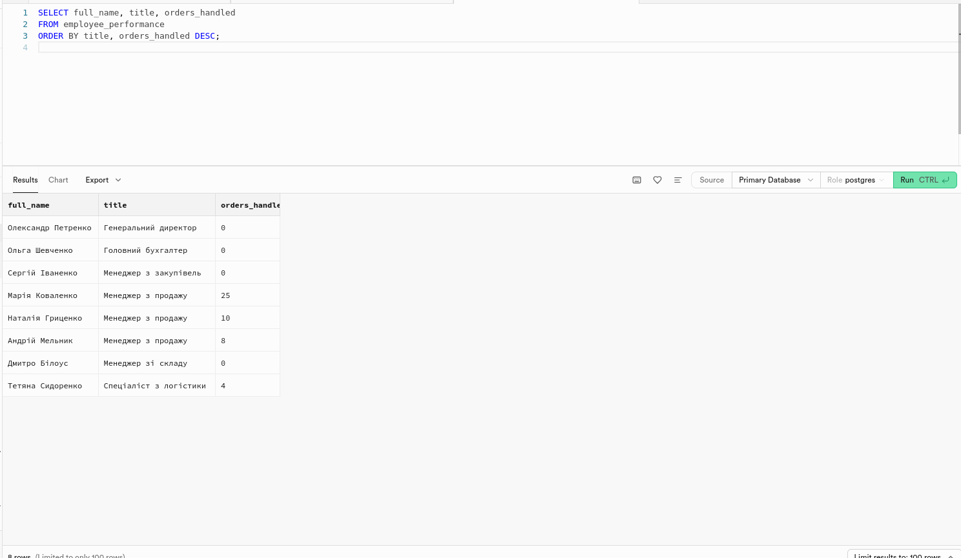

Вивести клієнтів-компанії, відсортованих за сумою замовлень (від найбільшої до найменшої), потім за останньою датою замовлення (свіжі зверху)
LECT contact_name, customer_type, total_amount, last_order_date
FROM customer_orders_summary
WHERE customer_type = 'company'
ORDER BY contact_name, last_order_date DESC;

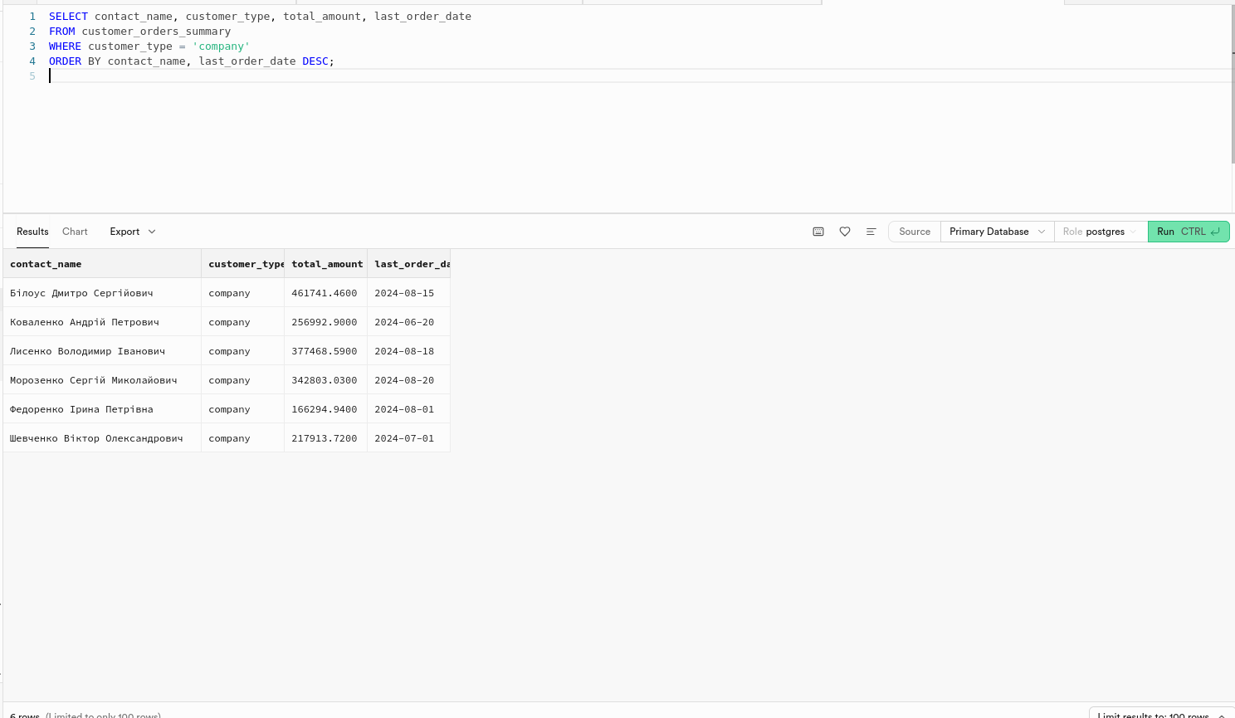

Показати перші 5 клієнтів за алфавітом
SELECT contact_name, city
FROM customers
ORDER BY contact_name ASC
LIMIT 5 OFFSET 0;

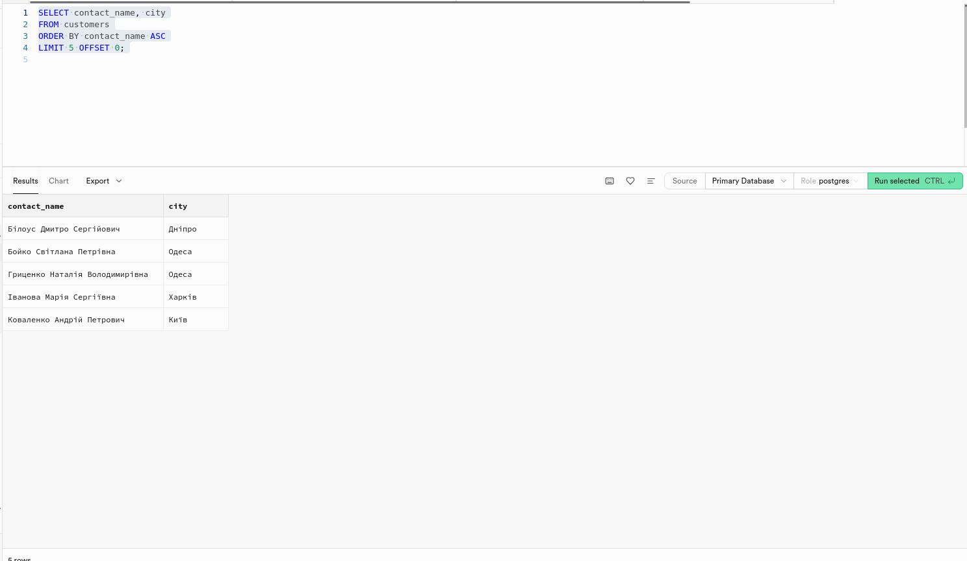
Показати наступні 5 клієнтів (сторінка 2)
SELECT contact_name, city
FROM customers
ORDER BY contact_name ASC
LIMIT 5 OFFSET 5;

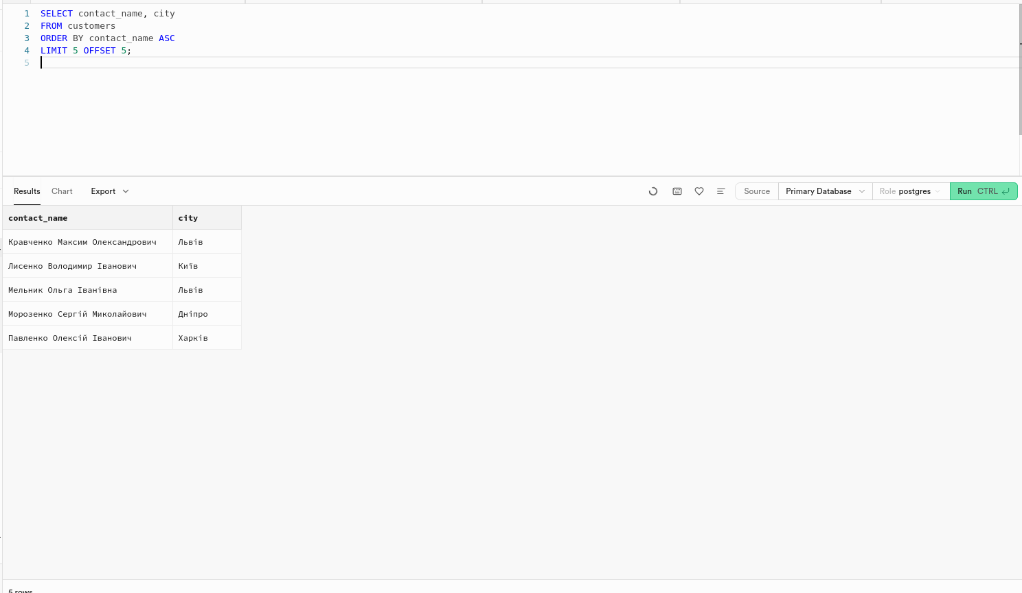

Рівень 3
Знайти товари, в назві яких є "Samsung" або "Apple", але немає слова "чохол".
SELECT product_name
FROM products
WHERE (product_name LIKE '%Samsung%' OR product_name LIKE '%Apple%')
AND product_name NOT LIKE '%чохол%';

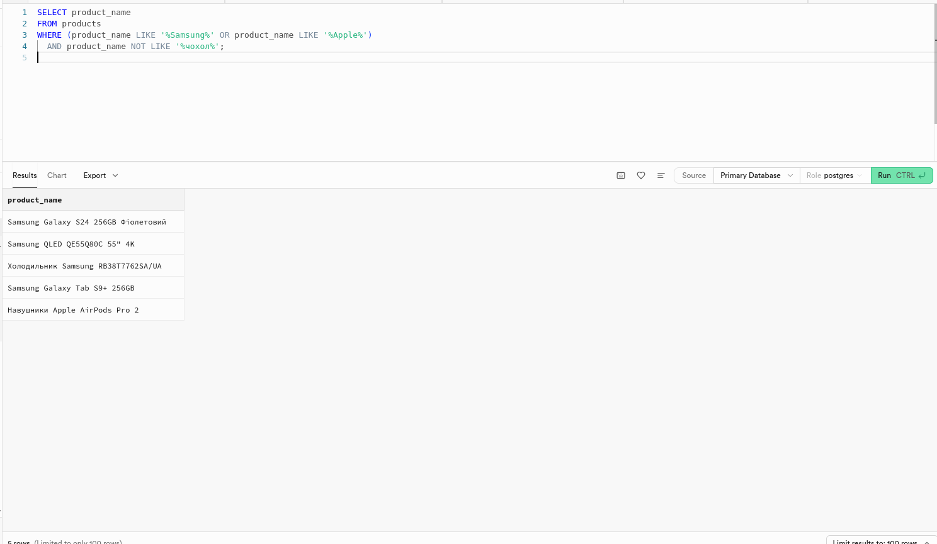

Знайти товари, в назві яких є "ноутбук" або "комп’ютер", але немає "аксесуар"
SELECT *
FROM products
WHERE (description ILIKE '%ноутбук%' OR description ILIKE '%комп’ютер%')
AND description NOT ILIKE '%аксесуар%';

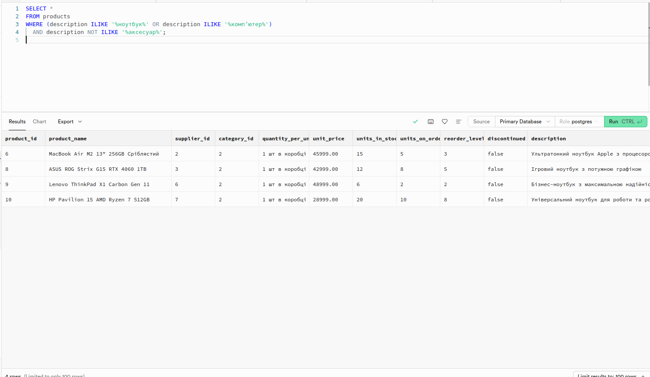
Знайти товари, які містять у назві "iPhone" або "Galaxy", але не містять "Новий" в описі.
SELECT *
FROM products
WHERE (product_name ILIKE '%iPhone%' OR product_name ILIKE '%Galaxy%')
AND description NOT ILIKE '%Новий%'

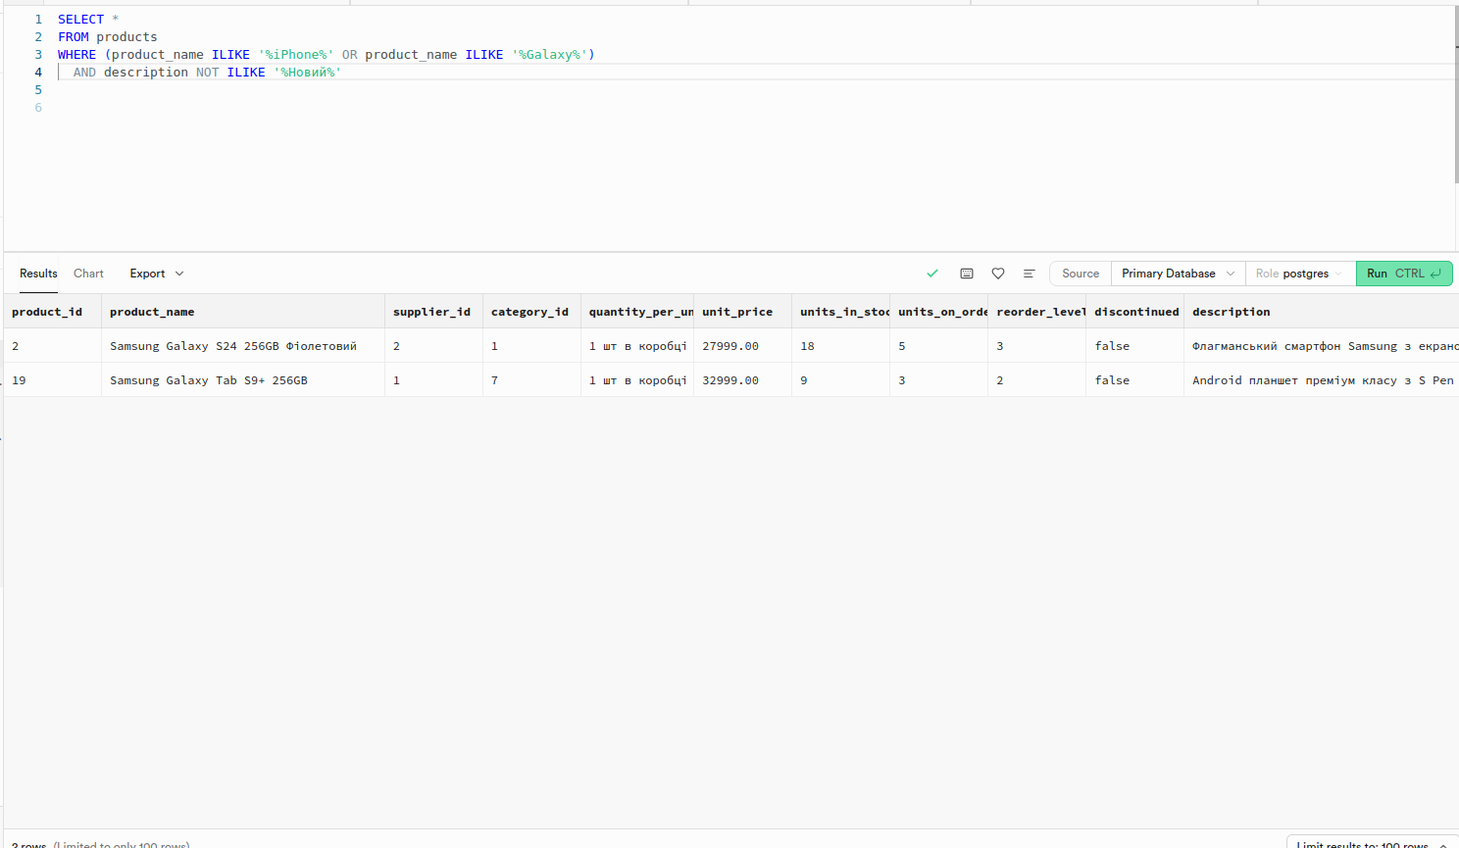

Приклад запиту: знайти товари з категорії "Планшети та електронні книги", назва не містить "mini"
SELECT p.product_name, c.category_name, p.unit_price
FROM products p
JOIN categories c ON p.category_id = c.category_id
WHERE c.category_name = 'Планшети та електронні книги'
AND p.product_name NOT ILIKE '%mini%';

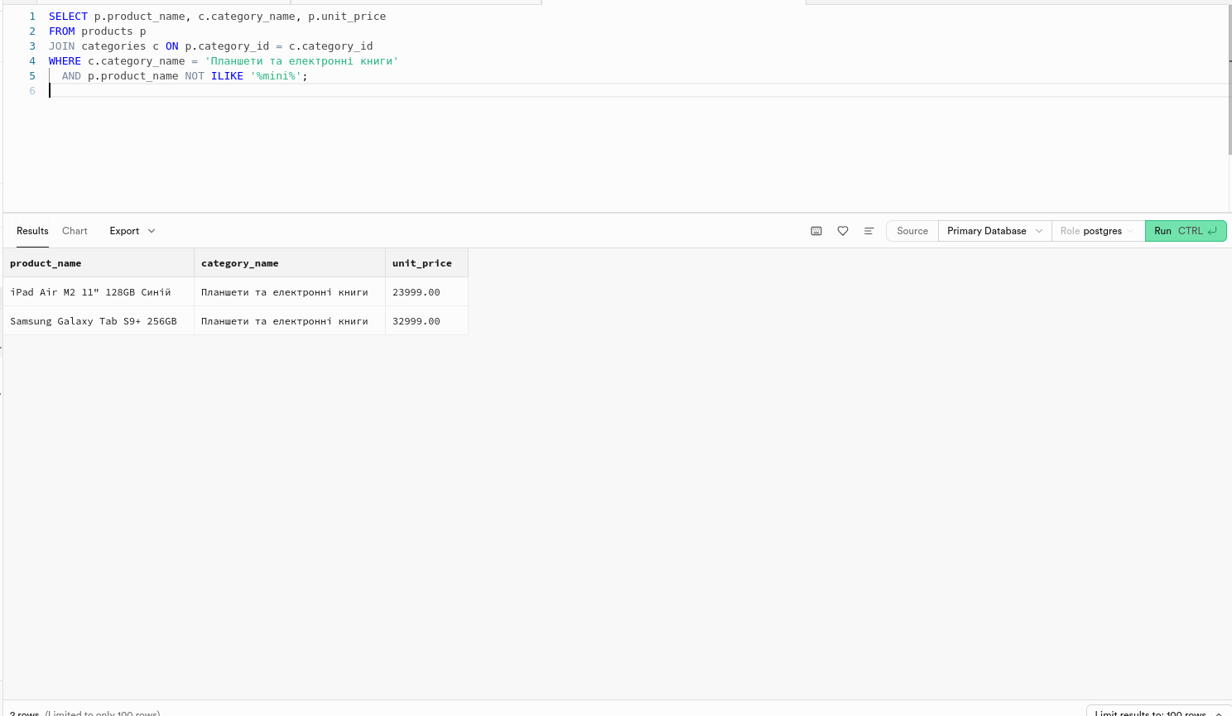

Знайти товари з Івано-Франківська, опис яких містить слова "кабель" або "зарядний"

SELECT p.product_name, p.unit_price, c.category_name, s.city
FROM products p
JOIN categories c ON p.category_id = c.category_id
JOIN suppliers s ON p.supplier_id = s.supplier_id
WHERE (p.description ILIKE '%кабель%' OR p.description ILIKE '%зарядний%')
AND s.city = 'Івано-Франківськ';
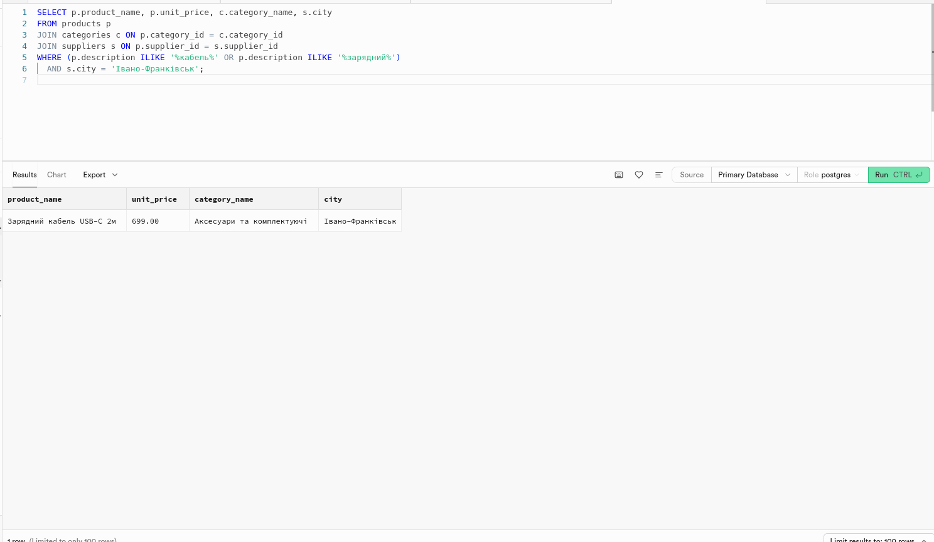
2. Знайти товари дорожчі 20000 грн (категорії 1 або 2) АБО товари дешевші 5000 грн будь-якої категорії.
SELECT product_name, unit_price, category_id
FROM products
WHERE
(unit_price > 20000 AND category_id IN (1, 2))
OR
(unit_price < 5000);

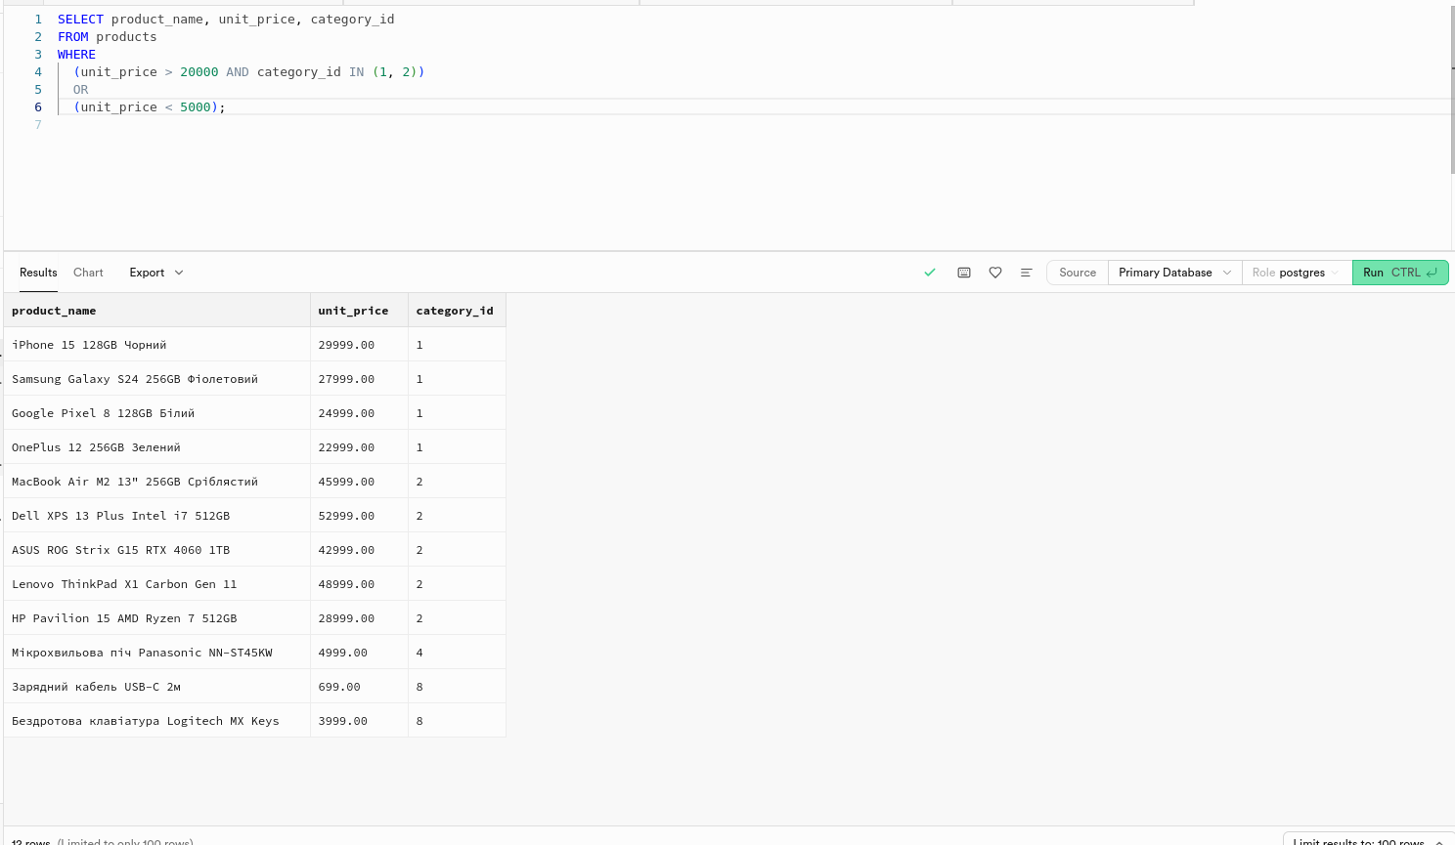

Знайти товари з категорій 1, 2 або 3, які або дорожчі за 25000 грн, або мають у назві слово "Pro", але не містять "Samsung"
SELECT product_name, unit_price, category_id
FROM products
WHERE category_id IN (1, 2, 3)
AND (
unit_price > 25000
OR (product_name ILIKE '%Pro%' AND product_name NOT ILIKE '%Samsung%')
);

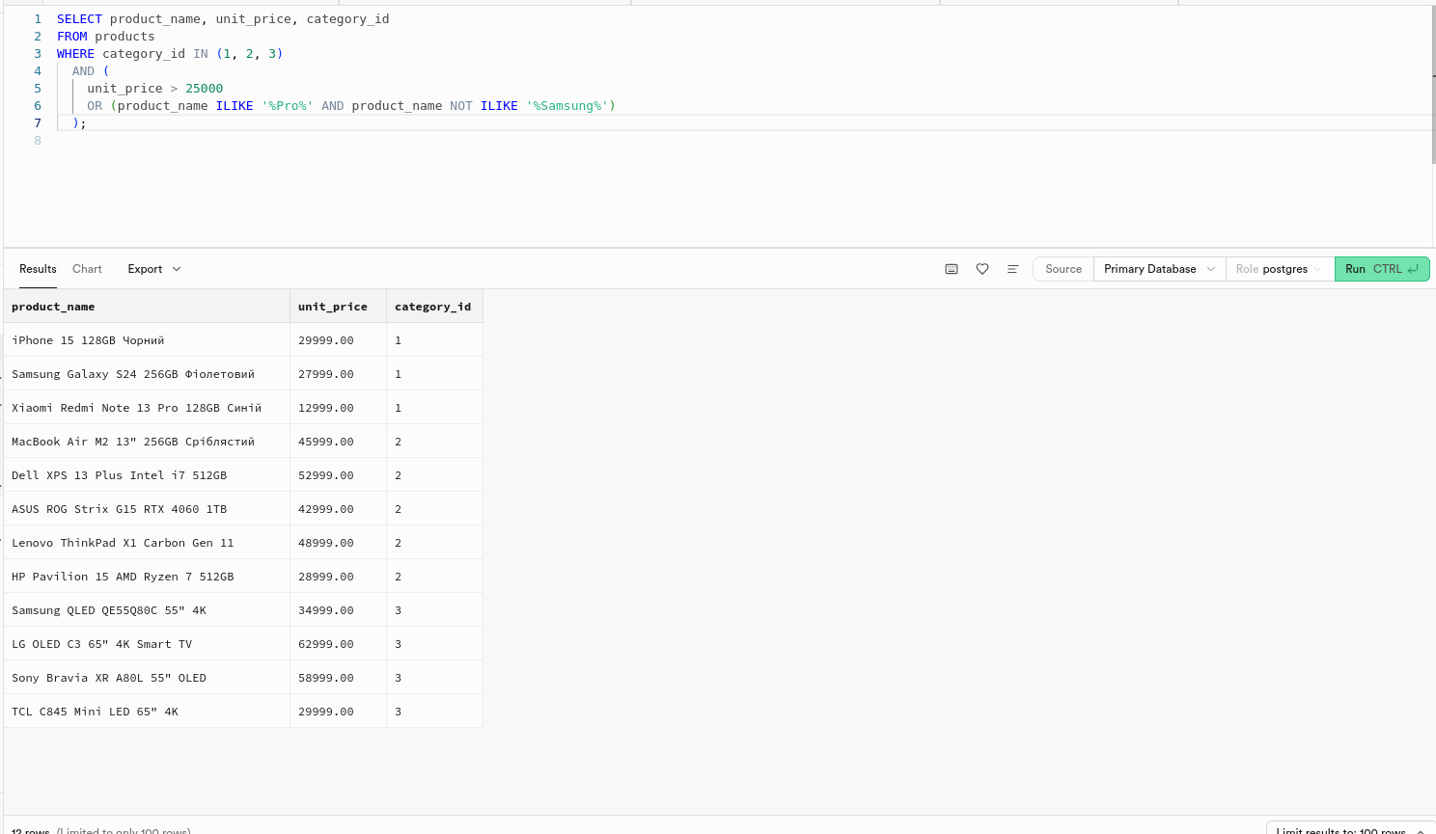

Вивести всі товари, які або належать до категорій 4 або 5 і коштують до 10000 грн, або мають у назві "LGi" і вартість у діапазоні від 5000 до 15000 грн
SELECT product_name, unit_price, category_id
FROM products
WHERE (
(category_id IN (4, 5) AND unit_price <= 10000)
OR
(product_name ILIKE '%LG%' AND unit_price BETWEEN 5000 AND 15000)
);

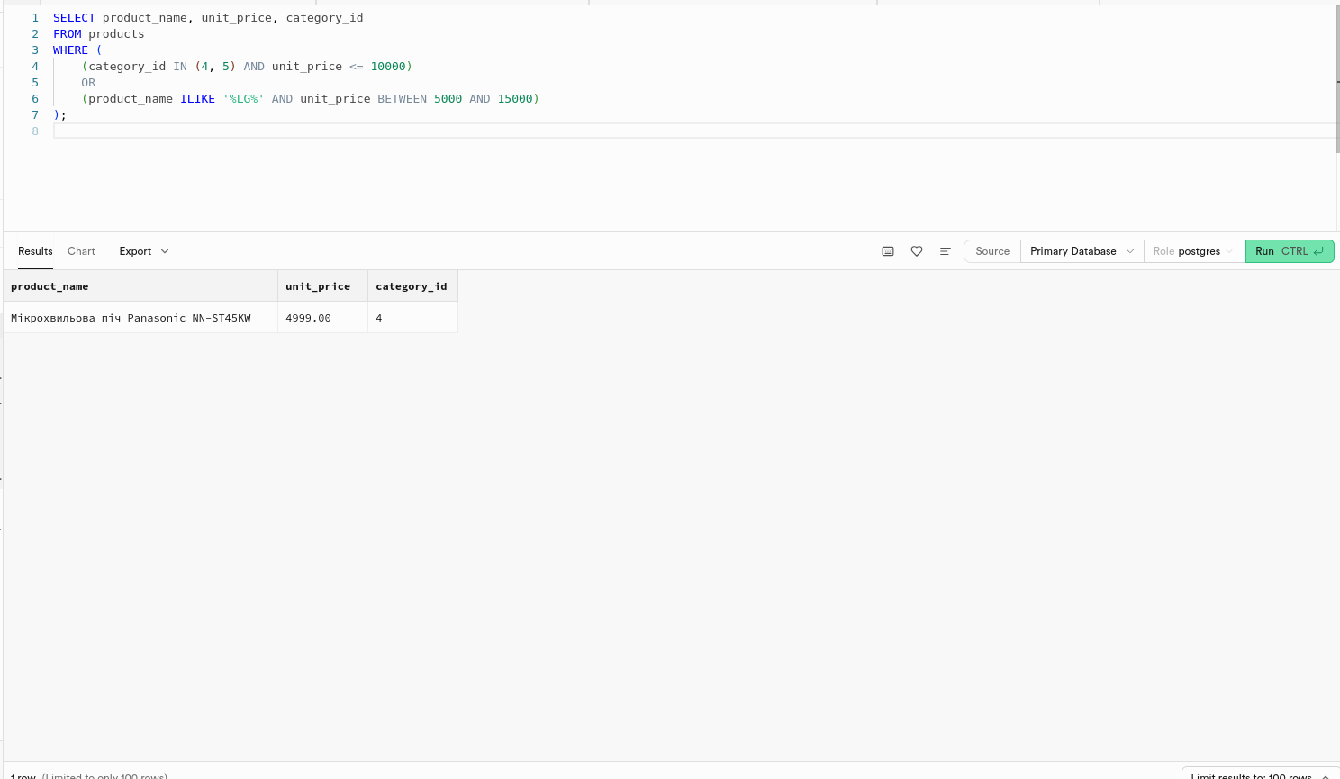

Знайти всі товари, де назва містить "Apple" або "Samsung", але не містить "чохол", і водночас ціна або більша за 20000, або менша за 15000
SELECT product_name, unit_price
FROM products
WHERE
(
product_name ILIKE '%Apple%'
OR product_name ILIKE '%Samsung%'
)
AND product_name NOT ILIKE '%чохол%'
AND (
unit_price > 20000
OR unit_price < 15000
);

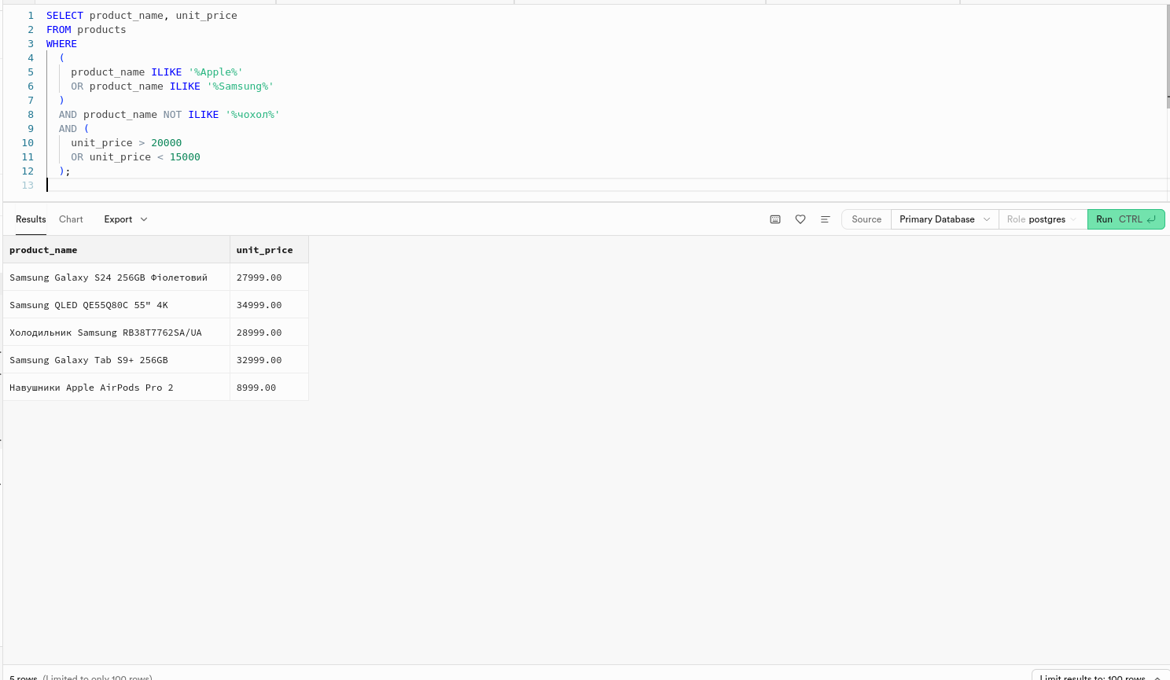

- Звіт товарів із категорій, що не містять "техніка" та "комп" у назві, з фільтрацією за ціною, містом постачальника та назвами товарів, що містять "Pro" або "Ultra"
SELECT
p.product_name,
p.unit_price,
c.category_name,
s.city
FROM products p
JOIN categories c ON p.category_id = c.category_id
JOIN suppliers s ON p.supplier_id = s.supplier_id
WHERE
(p.product_name ILIKE '%Pro%' OR p.product_name ILIKE '%Ultra%') -- умова 1
AND p.unit_price BETWEEN 10000 AND 50000 -- умова 2
AND c.category_name NOT IN ('Аксесуари', 'Чохли') -- умова 3
AND s.city IN ('Київ', 'Харків') -- умова 4
AND (c.category_name NOT ILIKE '%техніка%' OR c.category_name NOT ILIKE '%комп%') -- умова 5
AND p.description NOT ILIKE '%Новий%' -- умова 6
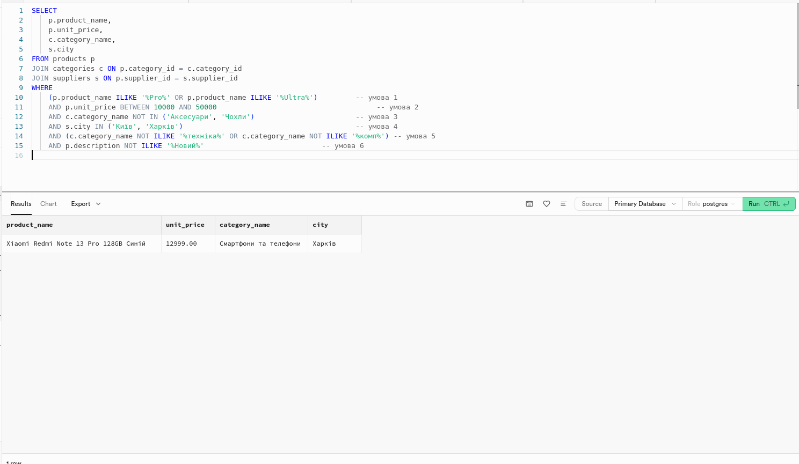

вибір клієнтів, які:
- є company
- мають більше ніж 2 замовлення,
- зробили останнє замовлення за останні 3 роки,
- проживають у містах (Київ, Харків, Дніпро),
- та загальна сума замовлень більша за 50 000 грн.
SELECT
contact_name,
city,
customer_type,
total_orders,
total_amount,
last_order_date
FROM customer_orders_summary
WHERE
customer_type = 'company'
AND total_orders > 2
AND last_order_date >= CURRENT_DATE - INTERVAL '3 years'
AND city IN ('Київ', 'Харків', 'Дніпро')
AND total_amount > 50000
ORDER BY total_amount DESC, last_order_date DESC;

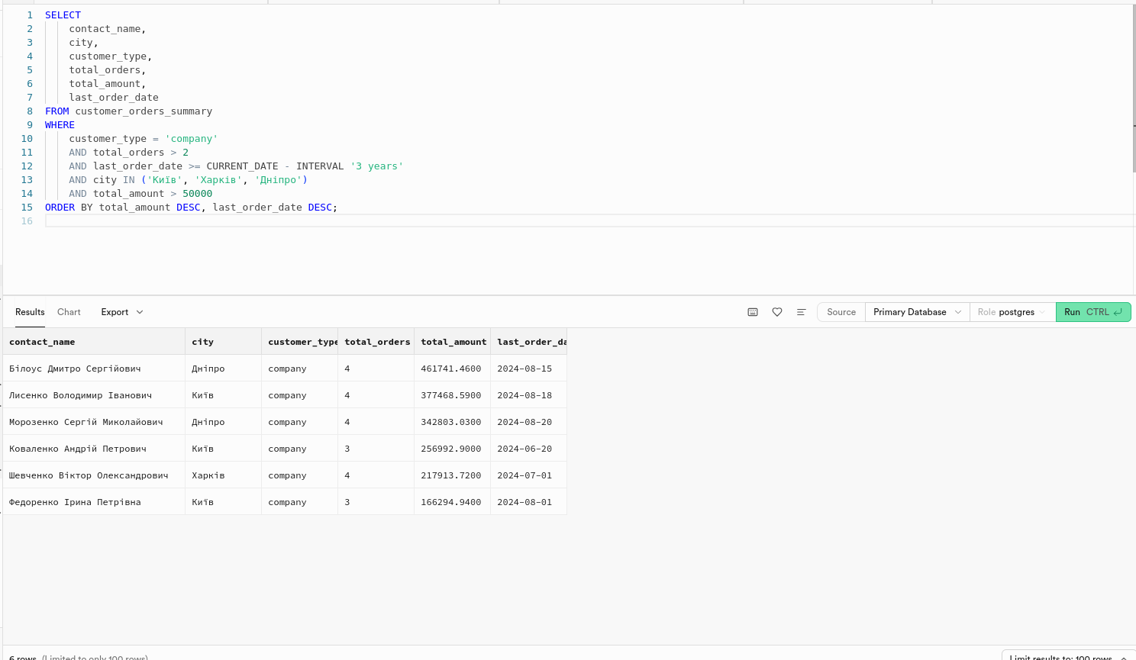

- Товари до 10 000 грн
SELECT
product_name,
unit_price,
category_name
FROM products p
JOIN categories c ON p.category_id = c.category_id
WHERE unit_price <= 10000
ORDER BY unit_price ASC;

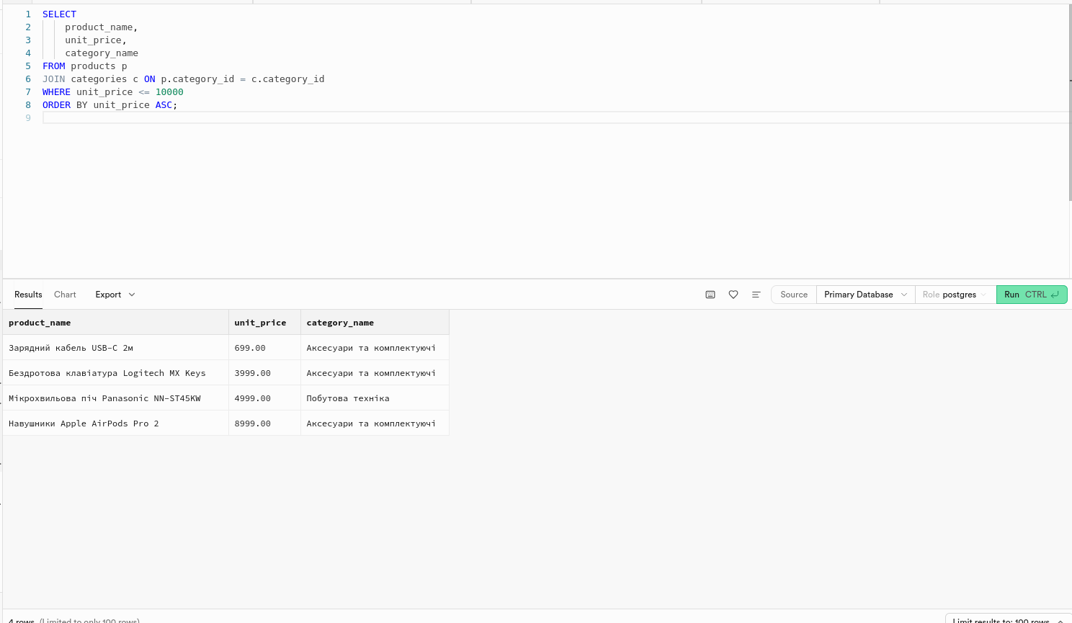

Товари від 10 001 до 30 000 грн

SELECT
product_name,
unit_price,
category_name
FROM products p
JOIN categories c ON p.category_id = c.category_id
WHERE unit_price BETWEEN 10001 AND 30000
ORDER BY unit_price ASC;

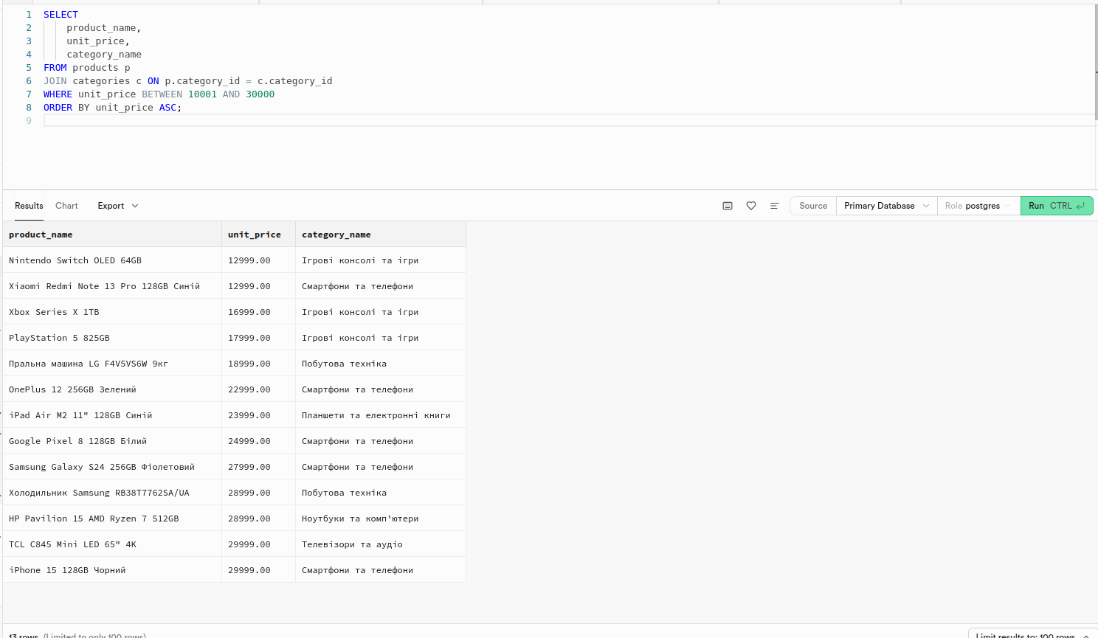

Товари преміум сегмента (понад 30 000 грн)

SELECT
product_name,
unit_price,
category_name
FROM products p
JOIN categories c ON p.category_id = c.category_id
WHERE unit_price > 30000
ORDER BY unit_price DESC;

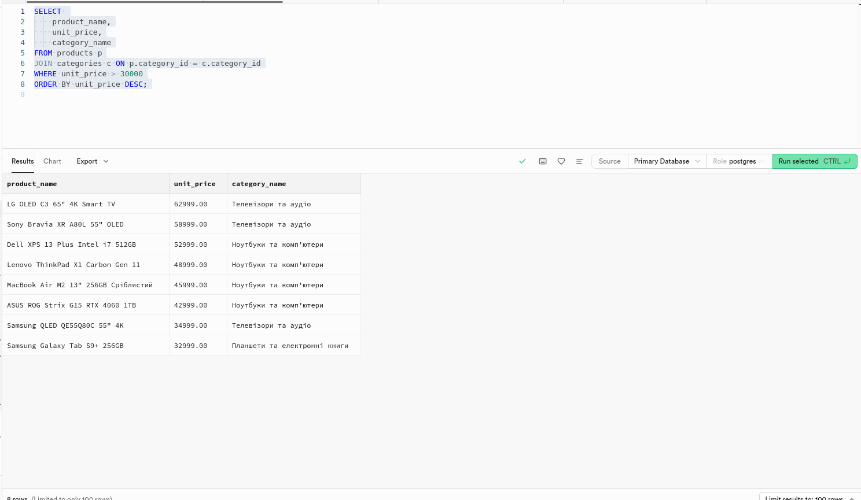

Кількість клієнтів за містами
SELECT city, COUNT(*) AS client_count
FROM customers
GROUP BY city
ORDER BY client_count DESC;

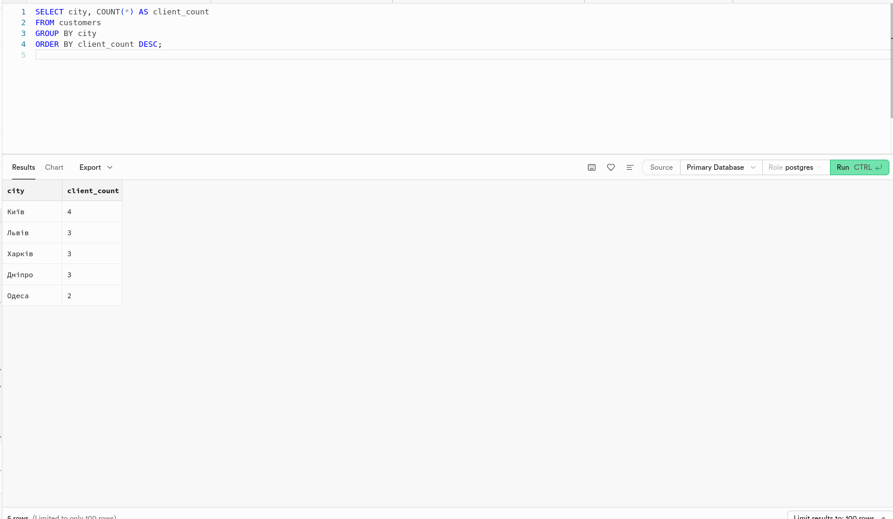

Кількість клієнтів за регіонами
SELECT region_name, COUNT(*) AS client_count
FROM customer_orders_summary
GROUP BY region_name
ORDER BY client_count DESC;

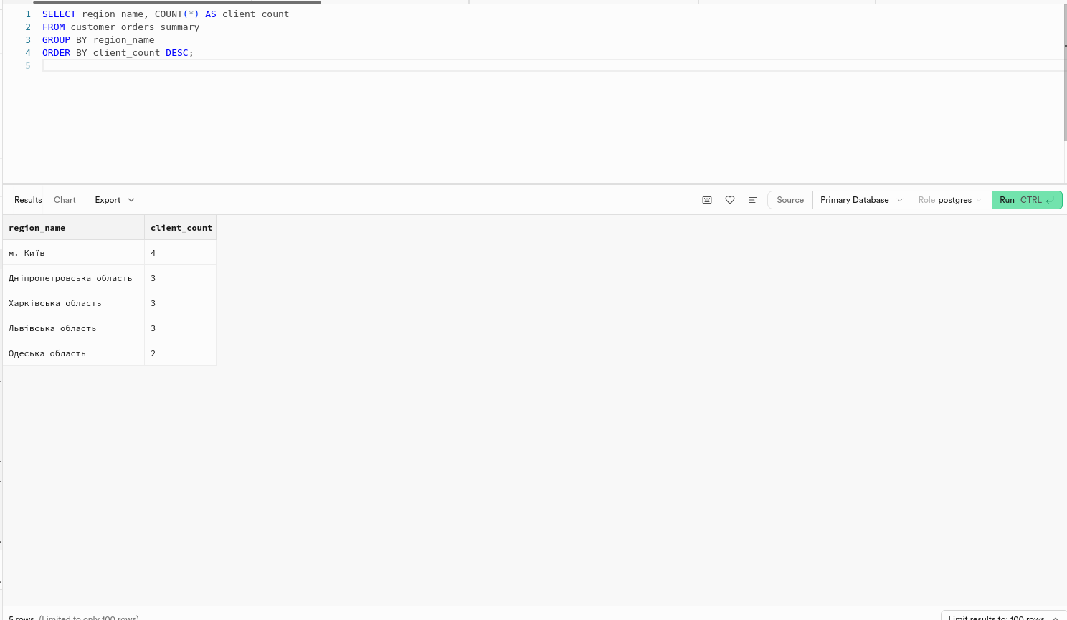

ількість клієнтів у містах Київ, Харків, Львів, Одеса
SELECT city, COUNT(*) AS client_count
FROM customers
WHERE city IN ('Київ', 'Харків', 'Львів', 'Одеса')
GROUP BY city
ORDER BY client_count DESC;
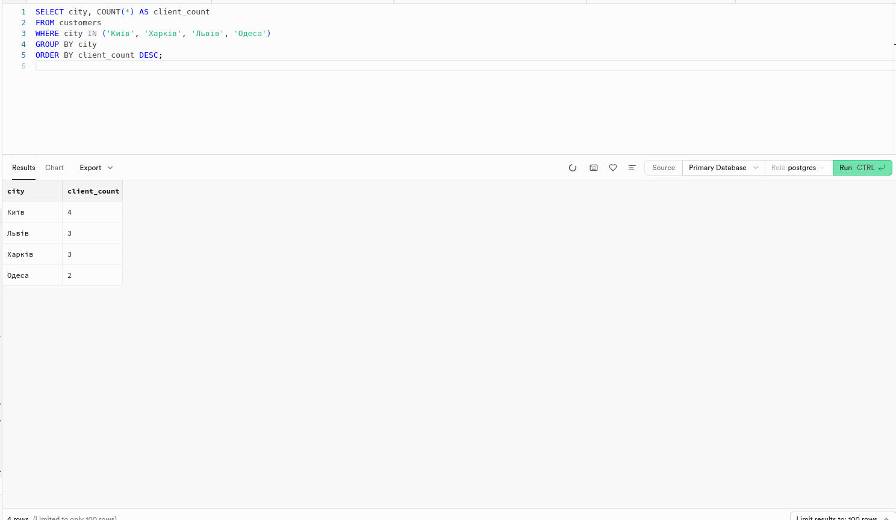

Вивести:
кількість клієнтів,
середню суму замовлень,
максимальну суму замовлення,
середню кількість замовлень по регіонах.
SELECT
region_name,
COUNT(*) AS total_clients,
ROUND(AVG(total_amount), 2) AS avg_order_amount,
MAX(total_amount) AS max_order_amount,
ROUND(AVG(total_orders), 2) AS avg_total_orders
FROM customer_orders_summary
GROUP BY region_name
ORDER BY total_clients DESC;

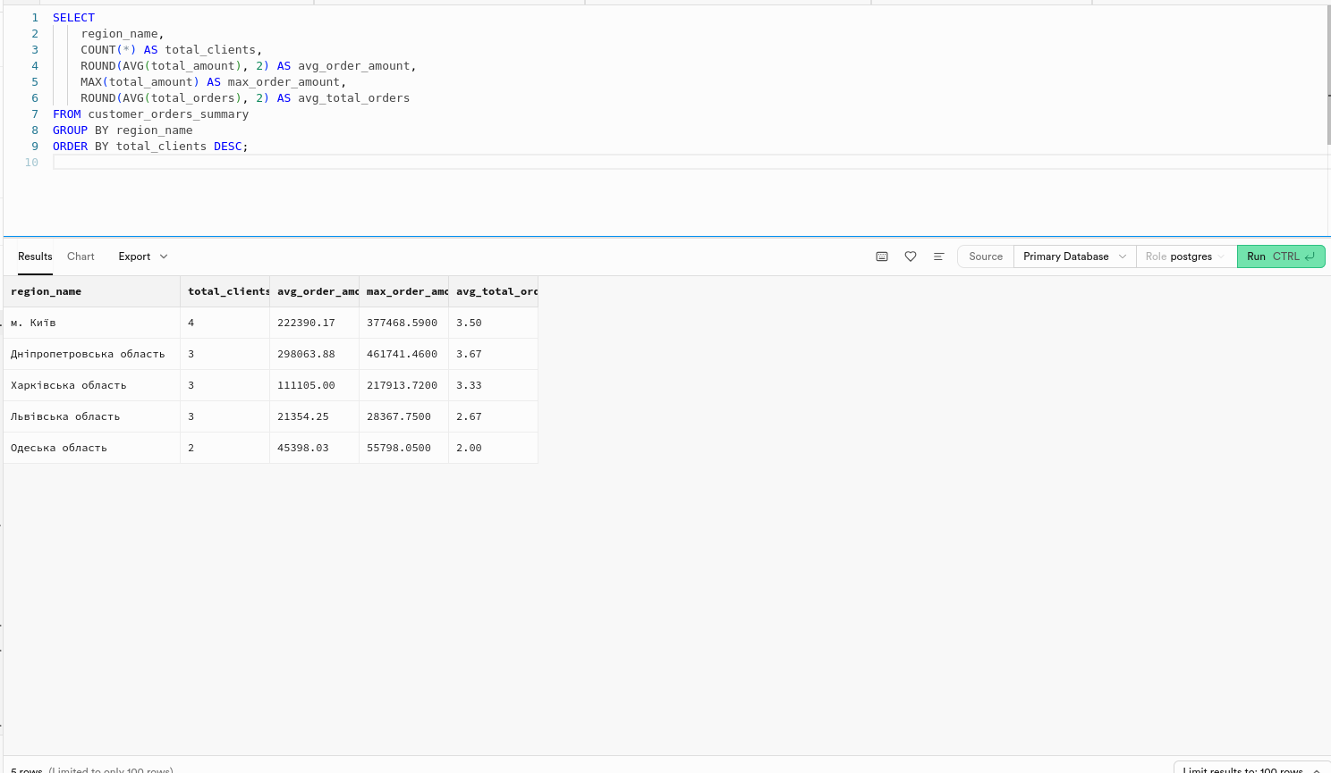

Кількість замовлень по місяцях (від найбільшого до найменшого)
SELECT
TO_CHAR(last_order_date, 'Month') AS month,
COUNT(*) AS orders_count
FROM customer_orders_summary
GROUP BY month
ORDER BY orders_count DESC;

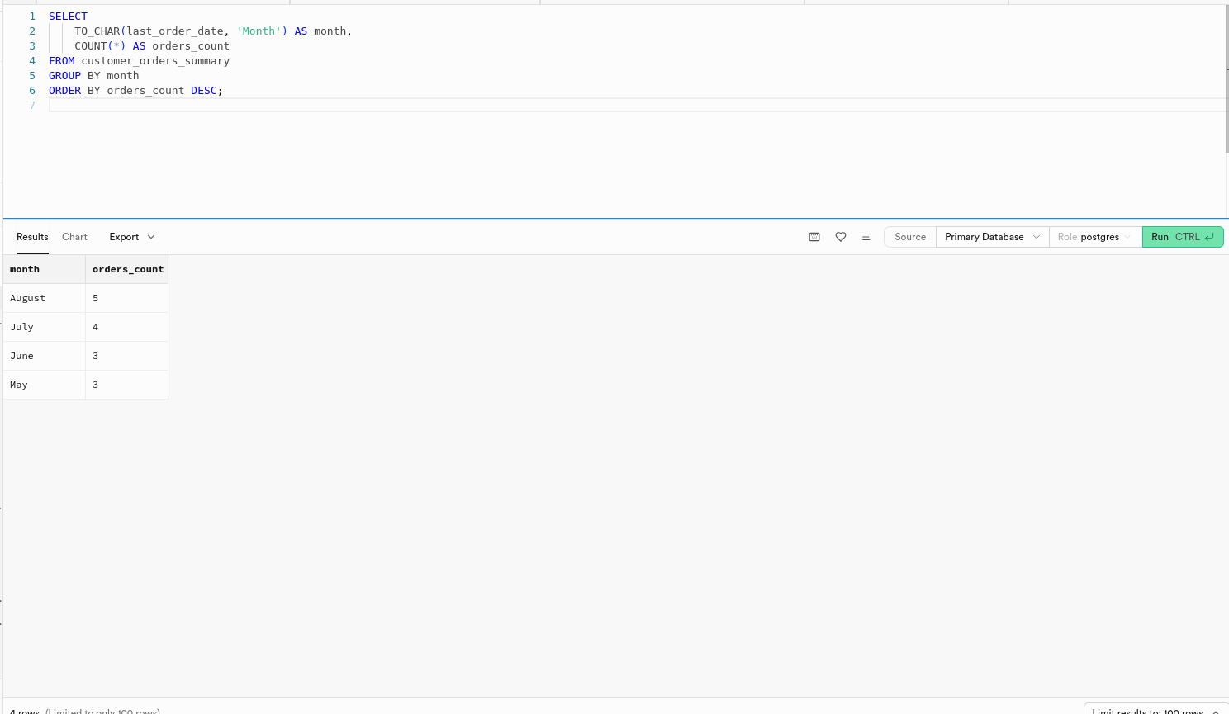

Порівняти клієнтів за тим, коли вони зробили останнє замовлення
SELECT
contact_name,
customer_type,
last_order_date
FROM customer_orders_summary
ORDER BY last_order_date;

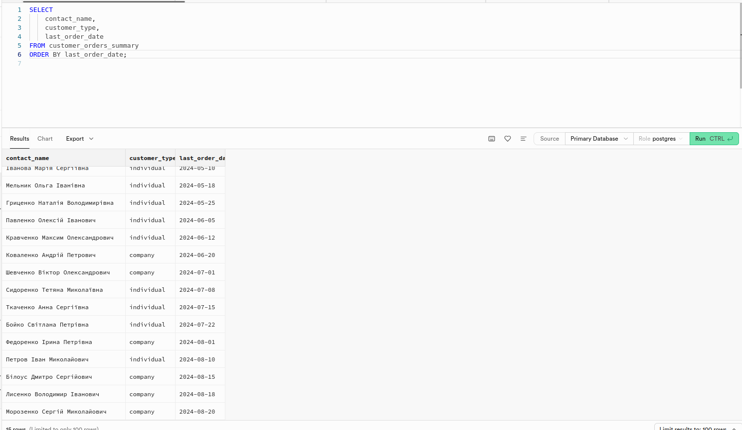
клієнти, що замовляли лише 2 раза за весь час
SELECT contact_name, total_orders, last_order_date
FROM customer_orders_summary
WHERE total_orders = 2
ORDER BY last_order_date DESC;

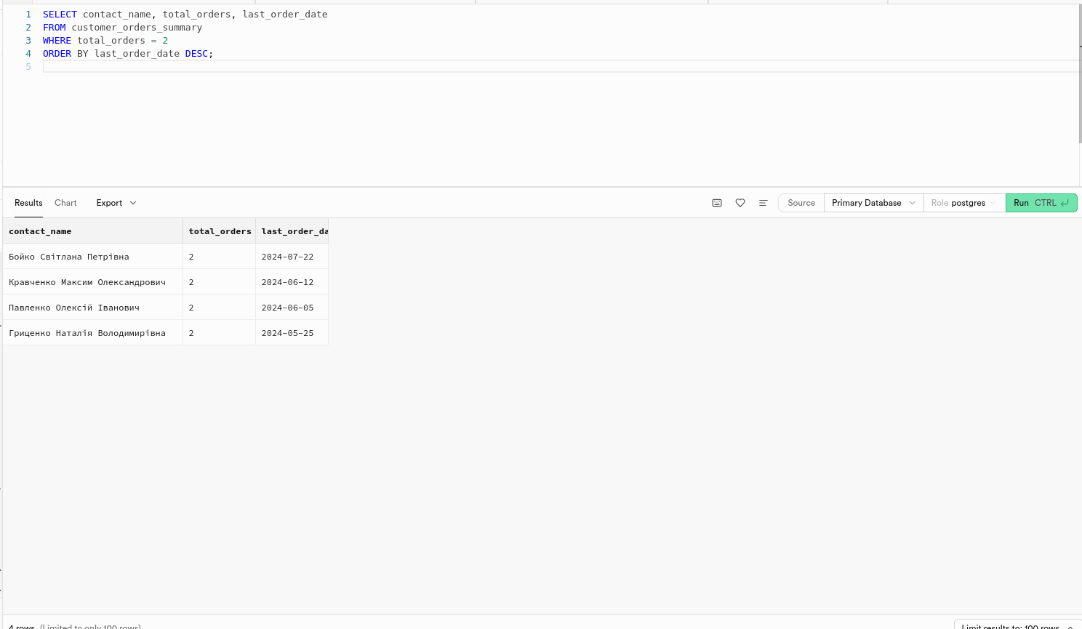

5 Рейтинг клієнтів за сумою замовлень
SELECT
contact_name,
city,
total_amount,
ROW_NUMBER() OVER (ORDER BY total_amount DESC) AS rank_by_amount
FROM customer_orders_summary;
